Del Ángel del Ángel Erick Clair

Desarrollo de software en la plataforma de Unity, con la cual se pretende realizar realidad aumentada en su última faceta, para el mejor aprendizaje de desarrollo en dispositivos móviles.

INSTITUTO TECNOLÓGICO SUPERIOR DE TANTOYUCA

Ingeniería en Sistemas Computacionales

Índice general:

Índice de ilustraciones: 2

Índice de Figuras: 4

Índice de tablas: 4

Unity: 6

¿Qué es Unity? 6

¿Por qué utilizar Unity? 6

C Sharp (C#) 7

¿Qué es C Sharp (C#)? 7

¿Por qué utilizar C Sharp (C#)? 7

Instalación de Unity. 8

Programas. 16

“Programas 2D” 16

Hola mundo. 16

Construyendo APK. 20

Reloj digital: 22

Mostrando una imagen. 26

Navegación entre escenas con botones. 28

Vuforia. 36

Creación de un nuevo proyecto usando Vuforia. 41

## Índice de ilustraciones:

Ilustración 1. Página Oficial de Unity 8

Ilustración 2. Obteniendo Unity 9

Ilustración 3. Tipos de Planes 9

Ilustración 4. Búsqueda de Versiones 10

Ilustración 5. Instalador de Unity 10

Ilustración 6. Descarga de instalador 11

Ilustración 7. Ejecución 11

Ilustración 8. Confirmación para ejecutarlo 12

Ilustración 9. Bienvenida al Asistente de instalación 12

Ilustración 10. Términos de licencia de Unity 13

Ilustración 11. Componentes para instalar 14

Ilustración 12. Ubicación de los archivos de instalación 14

Ilustración 13. Términos de licencia de Visual Studio 2017 15

Ilustración 14. Progreso de Instalación 15

Ilustración 15.- Creación de un nuevo proyecto. 16

Ilustración 16.- vista general. 17

Ilustración 17.-Insertar canvas. 17

Ilustración 18.- Insertar texto. 18

Ilustración 19.- Cambiando texto. 18

Ilustración 20.- Ajustando posición. 19

Ilustración 21.- Corriendo aplicación. 20

Ilustración 22.- Construcción de la app. 20

Ilustración 23.- Construcción de la apk. 21

Ilustración 24.- Guardando apk. 21

Ilustración 25.- Creando ejemplo de reloj digital. 22

Ilustración 26.- Crear nuevo Script. 22

Ilustración 27.- Código en C# para RelojDigital. 23

Ilustración 28.- Ejecutando reloj digital. 25

Ilustración 29.- Creando proyecto 3D. 26

Ilustración 30.- Creando Raw Image. 26

Ilustración 31.- Adhiriendo imagen al objeto raw. 27

Ilustración 32.- Corriendo aplicación con raw image. 28

Ilustración 33.- Navega entre escenas. 28

Ilustración 34.- Script para movimiento entre "n" escenas. 28

Ilustración 35.- Nueva escena. 29

Ilustración 36.- Guardando nueva escena. 29

Ilustración 37.- Guardando en carpeta nueva escena. 30

Ilustración 38.-Creando nuevo canvas en nueva escena. 30

Ilustración 39.- Creando objetos botón y texto en page3. 30

Ilustración 40.- Modificando texto en page3. 31

Ilustración 41.- Modificando texto de boton. 31

Ilustración 42.- Adhiriendo script al programa. 32

Ilustración 43.- Dar función al botón. 33

Ilustración 44.- Selección del método del script. 33

Ilustración 45.- Dando la escena a dirigirse. 34

Ilustración 46.- Evento del botón. 34

Ilustración 47.- Acción a la aplicación. 35

Ilustración 48.- Acción a la aplicación 1/3. 35

Ilustración 49.- Acción a la aplicación 2/3. 35

Ilustración 50.- Acción a la aplicación 3/3. 35

Ilustración 51.- Página de Vuforia 36

Ilustración 52.- Descargando Vuforia 36

Ilustración 53.- Términos y condiciones de vuforia. 36

Ilustración 54.- Ingreso a la página, y se optiene una licensia de administración. 37

Ilustración 55.- Creando licencia de administración. 37

Ilustración 56.- Obteniendo tarjeta de administración. 38

Ilustración 57.- Creando el tipo de DB. 38

Ilustración 58.- Se adhiere el target al DB creado. 39

Ilustración 59.- Tipo de Target a utilizar. 39

Ilustración 60.- Selección y descarga del target. 40

Ilustración 61.- Tipo de editor en el que se utilizará. 40

Ilustración 62.- Creación del nuevo proyecto ArTree. 41

Ilustración 63.- Utilización de Vuforia dentro de Unity. 41

Ilustración 64.- Se importa vuforia a Unity. 42

Ilustración 65.- Proyecto después de importar vuforia. 42

Ilustración 66.- Guardando escena. 43

Ilustración 67.- importando ImageTarget. 43

Ilustración 68.- Importando nuevo asset. 44

Ilustración 69.- Importando enviroment package. 44

Ilustración 70.- Adhiriendo árbol y escalando el mismo. 45

Ilustración 71.- Abriendo configuraciones de Vuforia. 45

Ilustración 72.- Configurando Vuforia. 46

Ilustración 73.- Obteniendo administrador de licencia. 46

Ilustración 74.- Copiando licencia de administración. 47

Ilustración 75.- Insertando licencia. 47

Ilustración 76.- Insertando DB Demo. 48

Ilustración 77.- Importando datos de la BD. 48

Ilustración 78.- Activando DB en los ajustes de Vuforia. 49

Ilustración 79.- Ingresando datos al objeto Imagen Target. 49

Ilustración 80.- Construyendo proyecto. 50

Ilustración 81.- Cambiando al SO esperado. 50

Ilustración 82.- Configurando los datos del proyecto. 51

Ilustración 83.- Ingresando datos de la compañía. 51

Ilustración 84.- Apk ejecutada desde el celular 1/2. 52

Ilustración 85.- Apk ejecutada desde el celular 2/2. 52

## Índice de Figuras:

Figura 1.- Logo Unity. 6

Figura 2.- Logo no oficial de C Sharp. 7

## Índice de tablas:

Tabla 1.- Código Copiable en C# para el Reloj digital. 25

Tabla 2.- Script movimiento entre escenas. 29

Tabla 3.- Script para moverse entre escenas. 32

Tabla 4.- Página de Vuforia. 36

# Unity:



Figura 1.- Logo Unity.

(Referencia: (Unity, 2017))

## ¿Qué es Unity?

Unity es considerado como una herramienta gráfica que permite el desarrollo de aplicaciones móviles, principalmente de videojuegos en 2D y 3D, así como con realidad aumentada y realidad virtual, tiene una interfaz intuitiva, así como es completamente modulable; entre las características más notables es el hecho de que contiene una versión para estudiante, la cual es totalmente gratuita y se puede utilizar como si la persona que le da uso fuera una empresa, con la limitante de ciertas ventajas que posee una cuenta pagada. (Unity, 2017)(Bucher, 2017)

## ¿Por qué utilizar Unity?

Unity, es una herramienta modulable y sus proyectos pueden ser altamente escalables, al trabajar en secciones de código, diseño, animación y proyección de la aplicación en tiempo real. (Bucher, 2017), así también como se puede trabajar desde código puro, ya sea en C# o desde JavaScript, con lo cual se pueden crear la forma de la animación, el diseño de alguna estructura dentro del juego o simulación, así como se puede acceder a las animaciones, en caso de contar con más de una para un solo objeto.

Dentro de la página principal de la compañía (https://unity3d.com/es) se cuenta también con una serie de módulos con los que fácilmente se puede empezar a trabajar, ya que cuenta con una serie de tutoriales, ya sea para principiantes, como para personas con experiencia, así como paquetes educativos, certificaciones bajo su tecnología, documentación, una comunidad activa muy grande y una Asset Store, donde se pueden adquirir como subir archivos para venta y compra de los mismos, los cuales ya poseen animaciones y diseños realizados por expertos, haciendo el desarrollo aún más rápido y menos tedioso a la hora de realizar diseños o animaciones o incluso superficies para la movilidad de los objetos (Terrains) o cielos (SkyBox).

# C Sharp (C#)

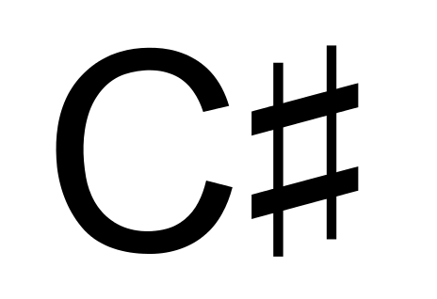

Figura 2.- Logo no oficial de C Sharp.

(Referencia: (Domain, 17))

## ¿Qué es C Sharp (C#)?

C Sharp (C#) es un lenguaje de programación orientado a objetos sucesor de C y C++, con el cual se pueden crear aplicaciones muy seguras y robustas, se puede ejecutar en el framework de .NET, se puede utilizar para aplicaciones del cliente de Windows, servicios web XML, componentes distribuidos, aplicaciones cliente-servidor, acceso a base de datos, etc.

(Referencia: (Microsoft, 2017)).

## ¿Por qué utilizar C Sharp (C#)?

Dicho lenguaje al ser un sucesor de C y C++, dos lenguajes de programación muy robustos y seguros, es una buena elección, así como viendo las mejoras que contiene el mismo ante sus predecesores, como lo es una mejora ante la complejidad de programación ante C++, así como la adición de características muy potentes como tipos de valores anulables, enumeradores delegados, expresiones lambda y acceso directo a la memoria.

(Referencia: (Microsoft, 2017)).

La sintaxis de C# es altamente expresiva, así como simple y fácil de aprender debido al parentesco con Java al punto de que si un programador se encuentra familiarizado con los lenguajes de programación Java, C o C++, es muy sencillo familiarizarse con el desarrollo en C#, al ser las sintaxis muy parecidas, por lo cual, si el proyecto requiere modificaciones, un desarrollador, fácilmente podrá comprender y modificar el proyecto en un futuro, lo cual convierte el desarrollo de un proyecto en un proyecto escalable y modulable.

(Referencia: (Microsoft, 2017)).

# Instalación de Unity.

Para comenzar a trabajar con la herramienta de Unity, se necesita descargarla e instalarla. Primeramente, se debe abrir un navegador y se dirige al link de la página oficial de Unity (https://unity3d.com/es).

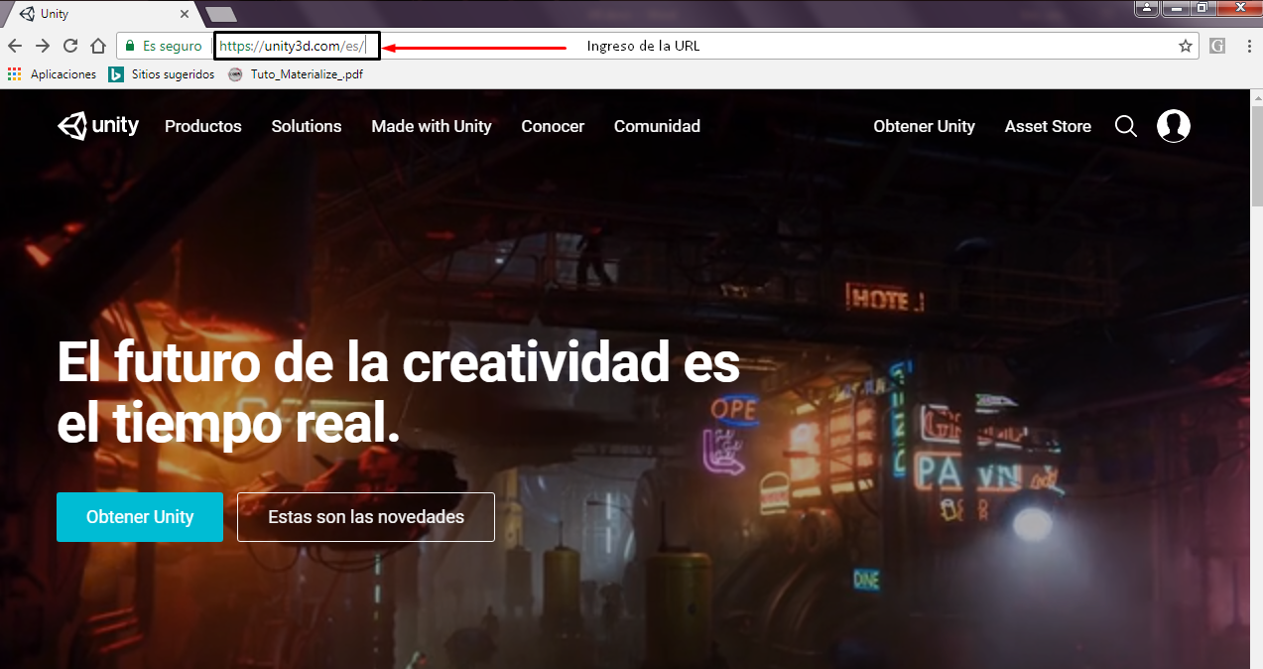

Ilustración 1. Página Oficial de Unity

Una vez que ingrese en la página, debe dar clic en el botón Obtener Unity, para que pueda ver los planes de uso de la herramienta.

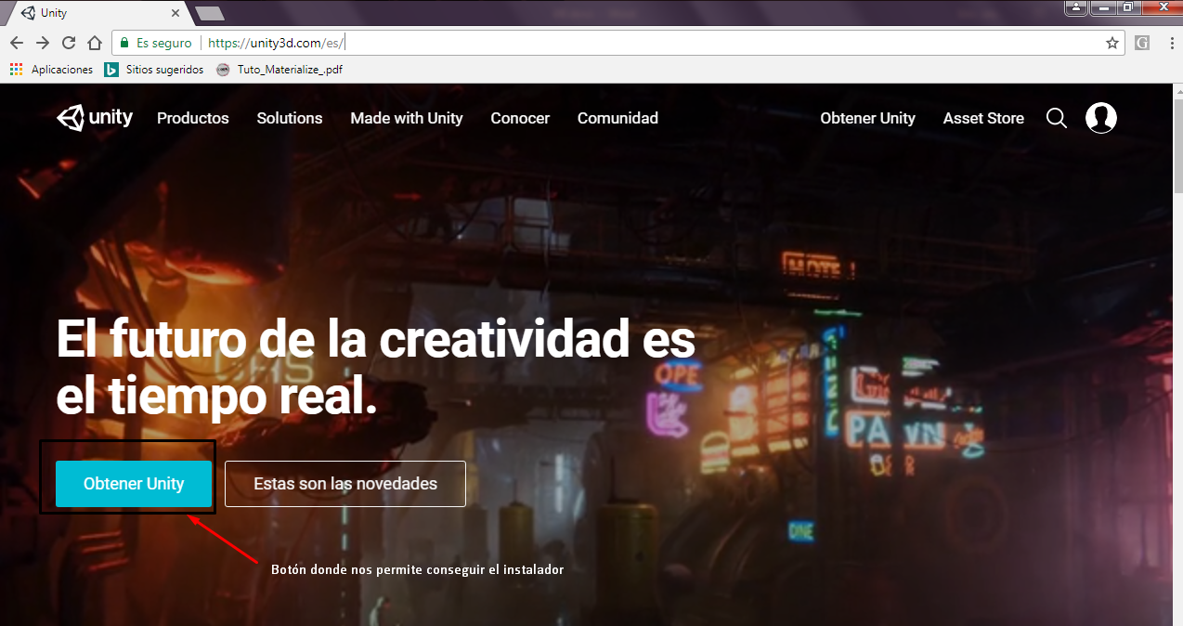

Ilustración 2. Obteniendo Unity

Después deberá elegir un plan, para empezar con la descarga del instalador, en este caso se trabajará con el plan Gratuito debido a que es para principiantes y estudiantes.

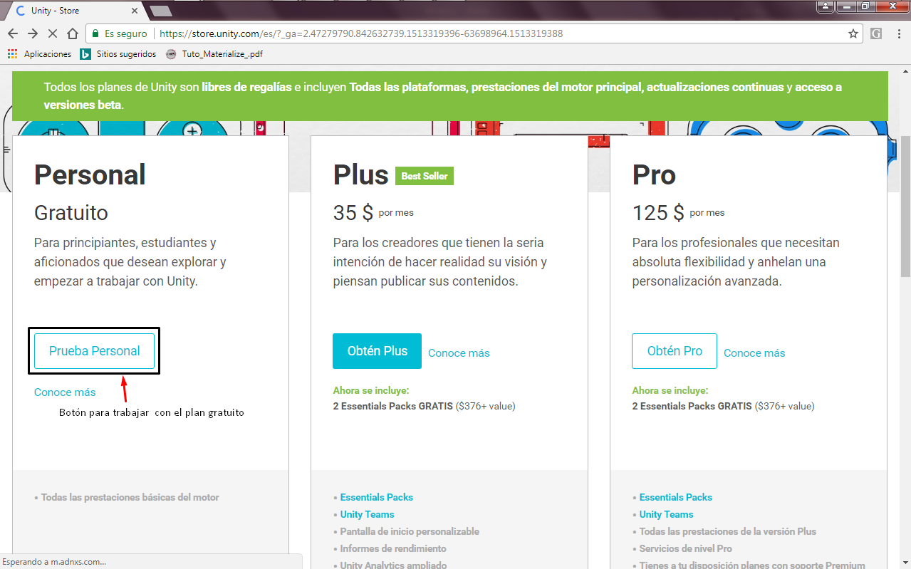

Ilustración 3. Tipos de Planes

Ya que se escogió el plan con el que se trabajará, se deberá buscar la versión de Unity que se desea instalar. Para ello se da clic en la pestaña Versiones anteriores de Unity.

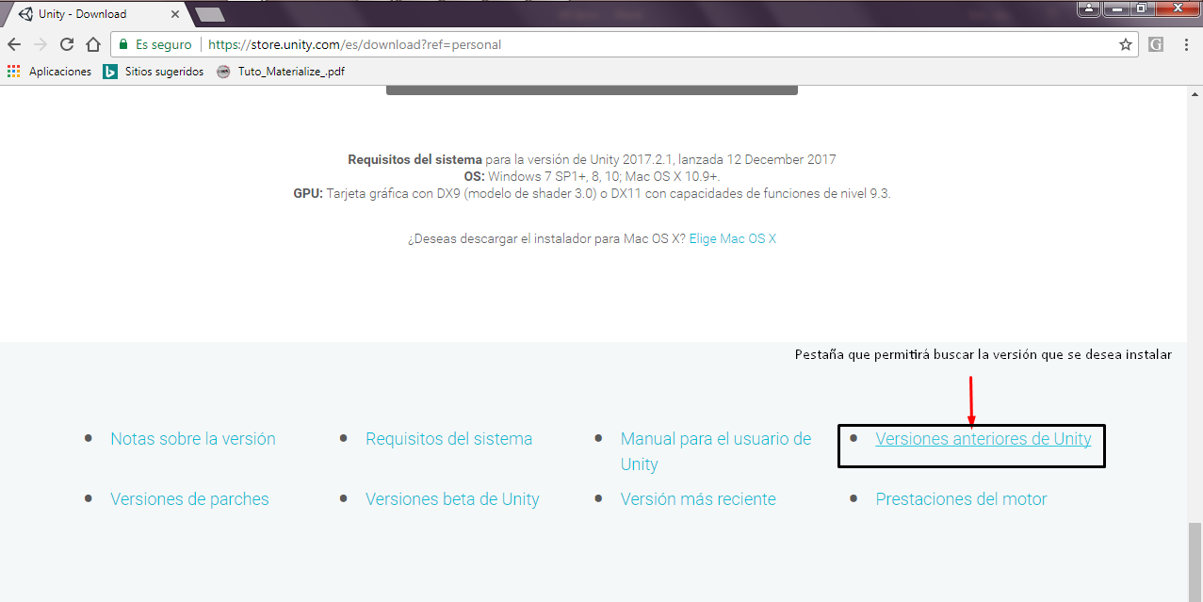

Ilustración 4. Búsqueda de Versiones

Luego se prosigue con la descarga del instalador, en este caso se descargará la versión Unity 2017.1.1, como se tiene una plataforma de Windows, se elige la opción: Descargar (Win) y se da clic en el botón Instalador de Unity.

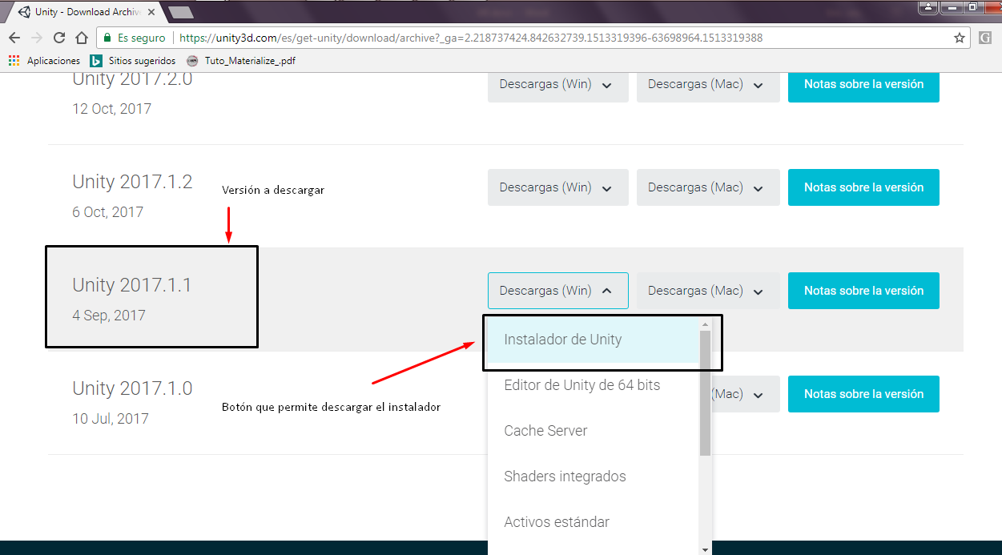

Ilustración 5. Instalador de Unity

Lo que prosigue es esperar a que se termine la descarga, para comenzar la instalación.

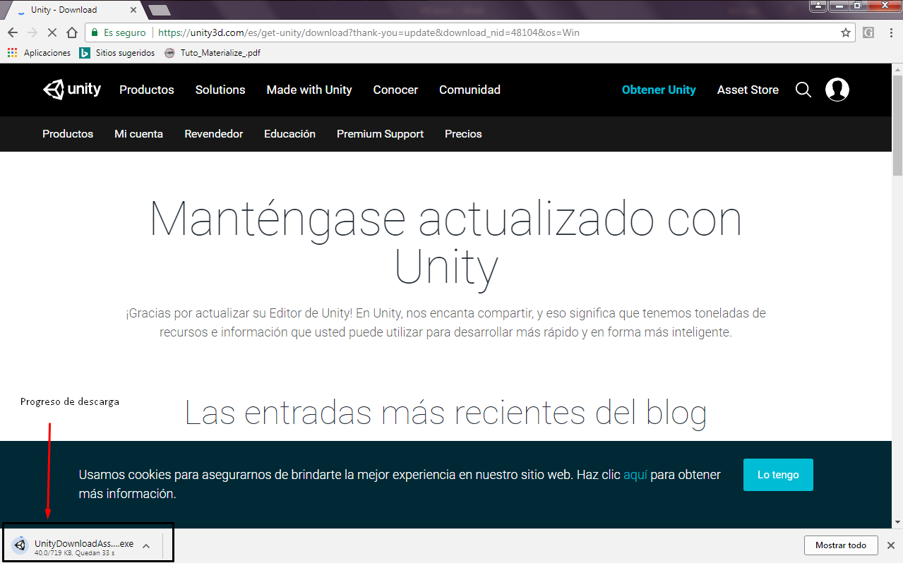

Ilustración 6. Descarga de instalador

Una vez descargado se abre el programa, dando clic derecho y en Ejecutar como administrador.

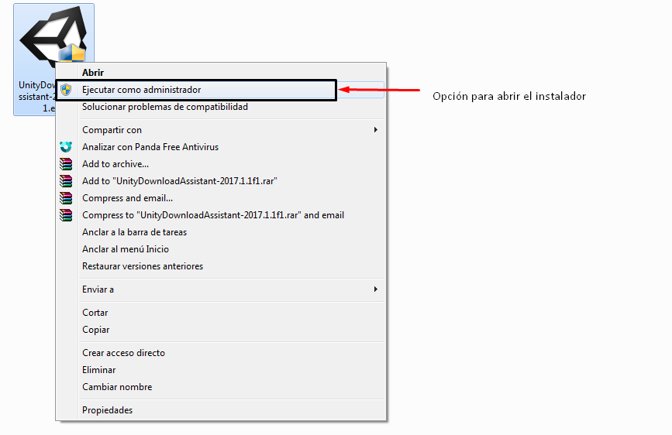

Ilustración 7. Ejecución

Luego aparecerá un mensaje de dialogo, preguntando si se desea ejecutar el programa. Se debe de dar clic en el botón Si, para aceptar y ver la interfaz de instalación.

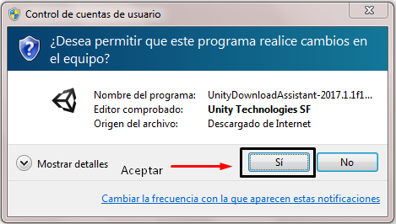

Ilustración 8. Confirmación para ejecutarlo

A continuación, se logra visualizar la ventana del asistente para instalar Unity 2017.1f1, y debe de dar clic en el botón: Next (Siguiente).

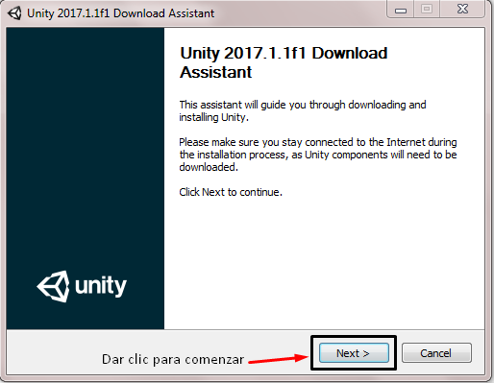

Ilustración 9. Bienvenida al Asistente de instalación

Luego debe de activar la casilla: I accept the terms of the License Agreement (Acepto los términos de licencia) y dar clic en el botón Next (Siguiente).

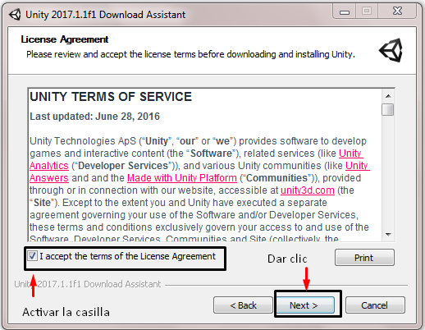

Ilustración 10. Términos de licencia de Unity

Posteriormente se deben escoger los componentes que se desean instalar, en este caso se dejan marcadas las casillas: Unity 2017.1.1f1, Documentation (Documentación), Standard Assets (Activos estándar) y Microsoft Visual Studio Community 2017, para eso solo se da clic en el botón Next (Siguiente).

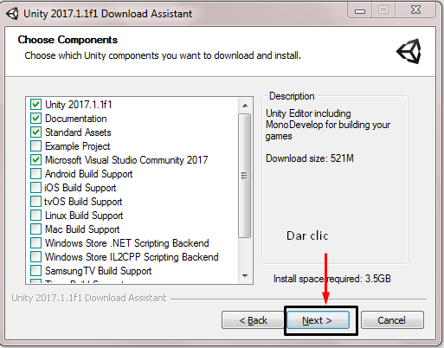

Ilustración 11. Componentes para instalar

Después se escoge la ubicación donde se descargarán los archivos de instalación y se da clic en el botón Next (Siguiente).

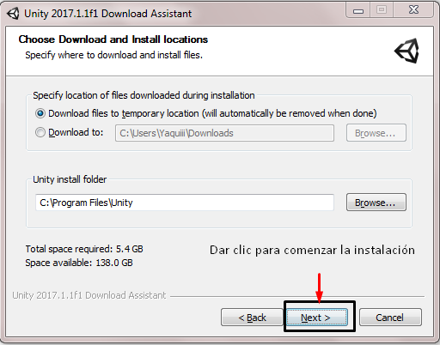

Ilustración 12. Ubicación de los archivos de instalación

Por último, se deben activar la casilla denominada: I accept the terms of the License Agreement (Acepto los términos de licencia) y dar clic en el botón Next (Siguiente), para descargar el componente de Visual Studio 2017 Community.

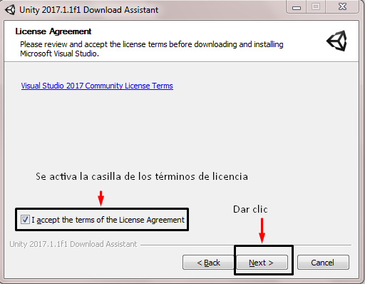

Ilustración 13. Términos de licencia de Visual Studio 2017

Como último paso, se ve el progreso de la descarga e instalación de todos los componentes de la herramienta, solo es cuestión de esperar a que finalice, para comenzar hacer uso de esta intuitiva herramienta de desarrollo.

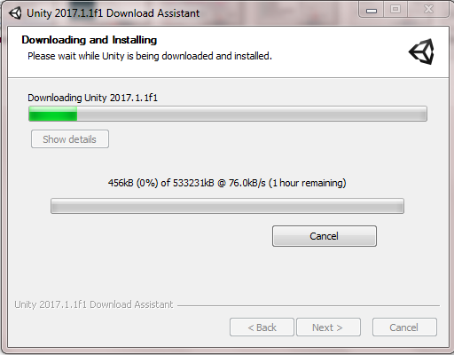

Ilustración 14. Progreso de Instalación

# Programas.

## “Programas 2D”

Los primeros ejemplos a ejecutar por la dificultad mínima son los programas de tipo 2D, los cuales se pueden ejecutar sin dificultad en alguna de las plataformas móviles o de escritorio.

## Hola mundo.

Como en todo lenguaje, el primer programa que se debe de hacer es el tan conocido: “Hola mundo”; Unity ofrece hacer el mismo programa, pero de una manera mejor. Se seguirán los pasos siguientes para poder hacerlo.

Primero se debe de correr el programa (Unity) y se dará clic en la opción de: “New”, con la cual se podrá ver una ventana (vea: Creación de un nuevo proyecto) con diversas opciones y configuraciones necesarias; Al ser solo el primer programa, se escogerá un proyecto de tipo 2D, se debe de llenar el formulario solicitado como:

* Nombre del programa
* Dirección a guardar, en caso de que no se quiera guardar en la carpeta por default.
* Organización a la que pertenece el programa, pero es opcional.
* Importante es hacer switch al tipo de proyecto a: “2D”.

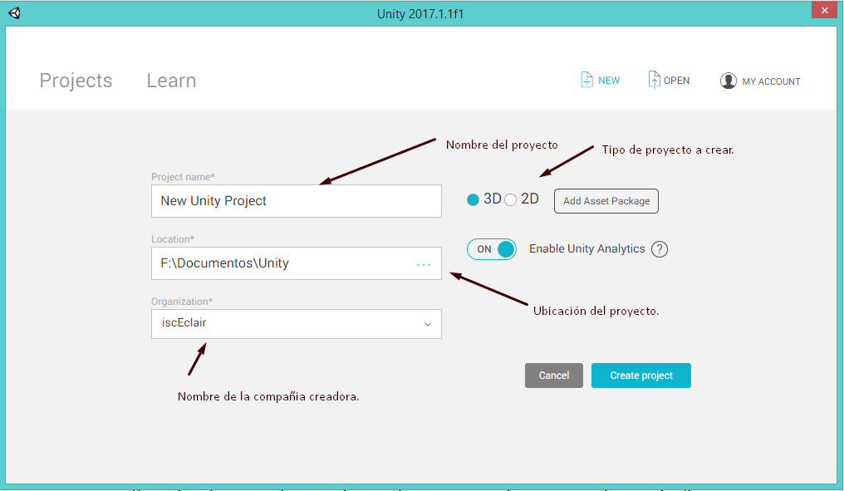

Ilustración 15.- Creación de un nuevo proyecto.

La vista principal que se verá a continuación es la pantalla principal del programa de Unity, la cual cuenta con diversas partes, por el momento solo se debem de seguir los pasos siguientes, sin modificar nada.

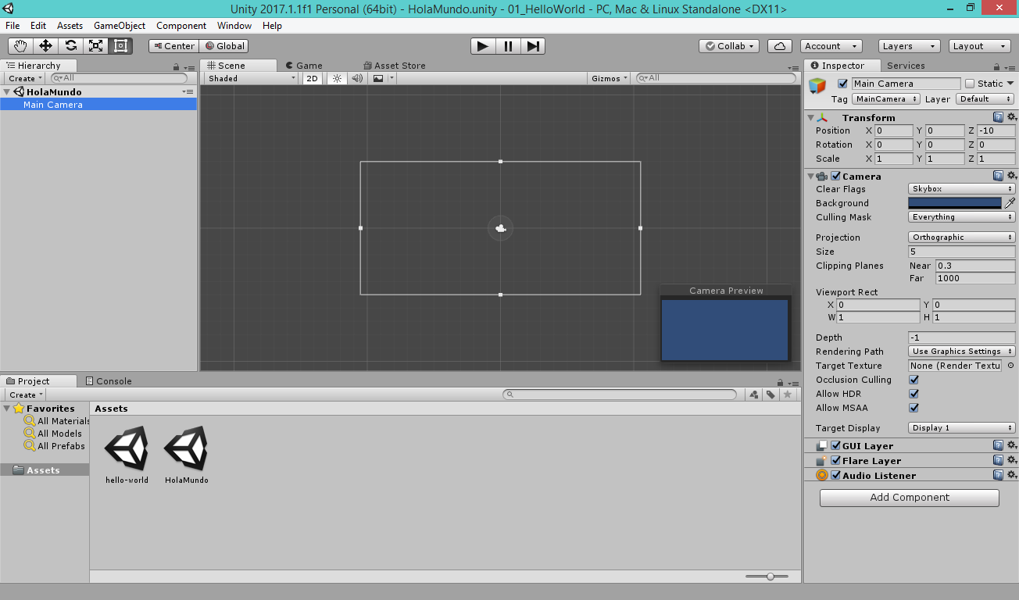

Ilustración 16.- vista general.

Se da clic derecho dentro de la ventana llamada: “Hierarchy”, en el objeto: “main context”, para que se desplieguen opciones de objetos internos de Unity, posteriormente: UI -> Canvas; La cual proporciona un canvas nuevo en el cual se podrán incluir nuevos elementos disponibles para el usuario final.

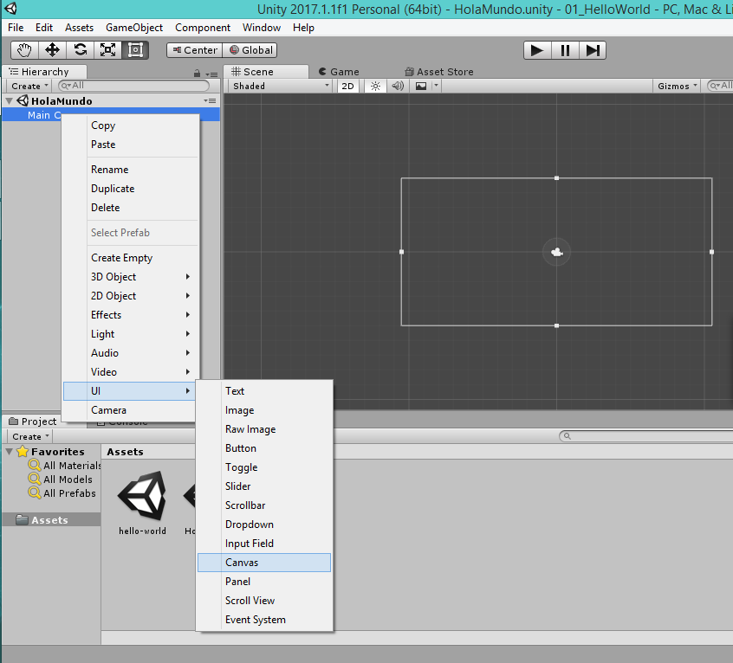

Ilustración 17.-Insertar canvas.

Posteriormente, seleccionando el “canvas”, se da clic derecho sobre el mismo, para poder desplegar una lista de objetos de nuevo y se siguen los siguientes pasos: UI -> Text; La cual crea un objeto de tipo texto, para poder presentar texto al usuario final.

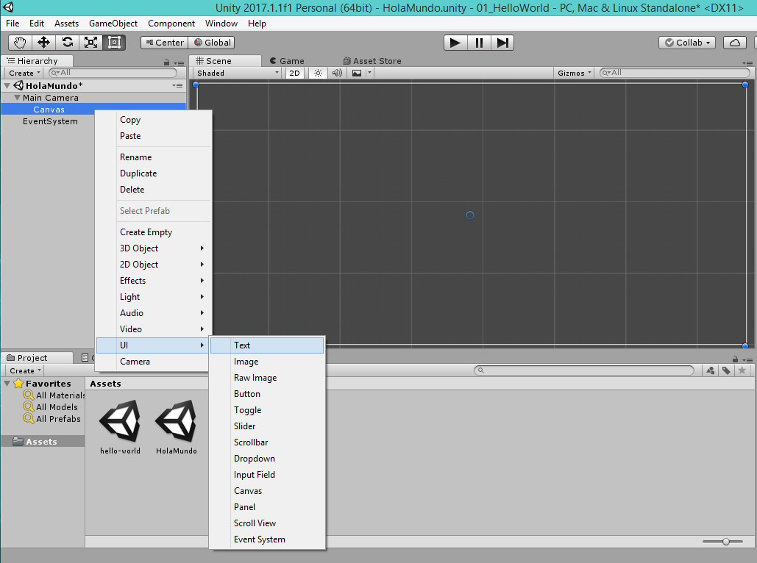

Ilustración 18.- Insertar texto.

A continuación, aparecerá como hijo del canvas un objeto de tipo texto, el cual se proyectará al usuario; Se debe de cambiar el texto del objeto a: “Hola mundo”, en la ventana llama: Inspector, en la parte de: **“Text (Script) -> Text”,** con ello, se podrá ver un cambio directo sobre el texto.

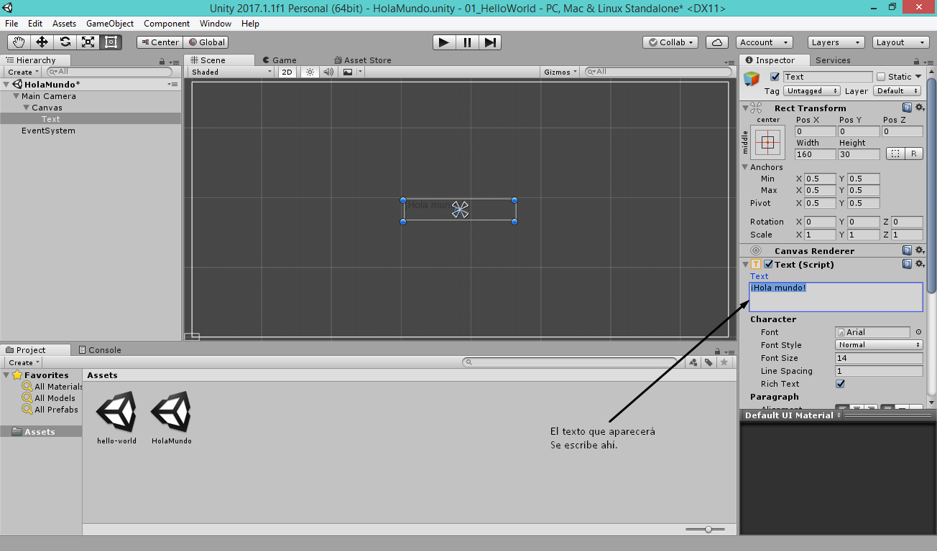

Ilustración 19.- Cambiando texto.

El siguiente paso a tomar, es modificar la posición, tamaño y orientación del texto, ya que momentáneamente el texto no se podría ver o se vería de muy pequeño, por ello en la ventana llamada: “**Inspector**”, se pueden modificar dichas variables.

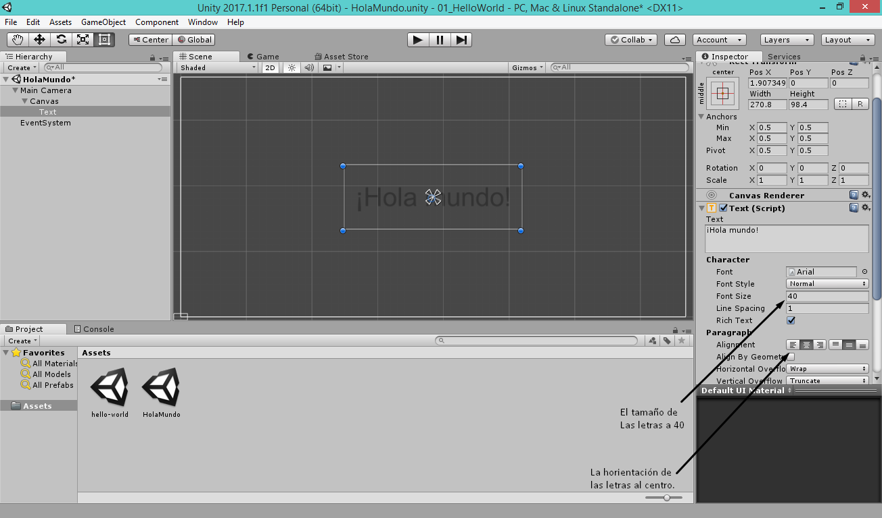

Ilustración 20.- Ajustando posición.

Para poder finalizar el programa, se procede a correr la aplicación, esto se logra dando clic sobre el ícono de: “Play”, que se encuentra en la parte superior en el centro de la ventana principal de Unity y de forma automática se debe de dirigir a la pestaña llamada “Game”, la cual muestra el resultado que verá el usuario final.

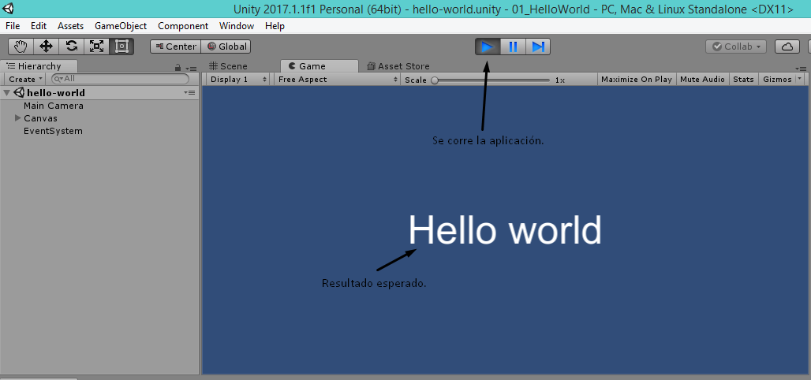

Ilustración 21.- Corriendo aplicación.

## Construyendo APK.

Ya que se ha comprado que el programa se ejecuta de acuerdo a lo esperado virtualmente, ahora, si es que se quiere realizar, se puede construir una aplicación ejecutable de acuerdo a la aplicación lograda; Para ello se deben de ir: File (Archivo) -> Build Settings (Construir configuraciones) o simplemente pulsando la combinación de teclas: “**Ctrl + Shift + B**”.

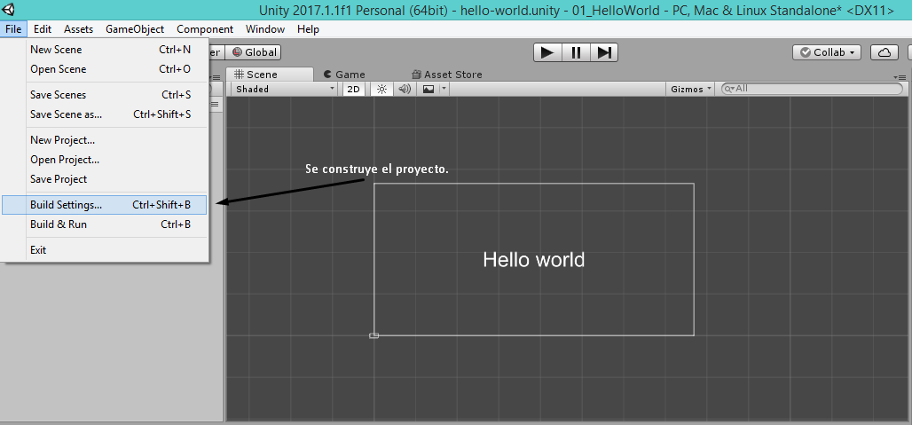

Ilustración 22.- Construcción de la app.

Posterior aparecerá una ventana (Vea: Construcción de la apk) en la cual se deben de realizar una serie de configuraciones necesarias, para poder proceder a la creación de la aplicación ya sea para una aplicación de escritorio o de algún dispositivo móvil:

1. Adherir la escena en la cual se está trabajando.
2. Dar switch a la plataforma en la cual se quiere trabajar.
   1. Primero seleccionar la plataforma.
   2. Posterior, dar clic al botón llamado: “Switch plataform”.
3. Dar clic al botón de construir (Build).

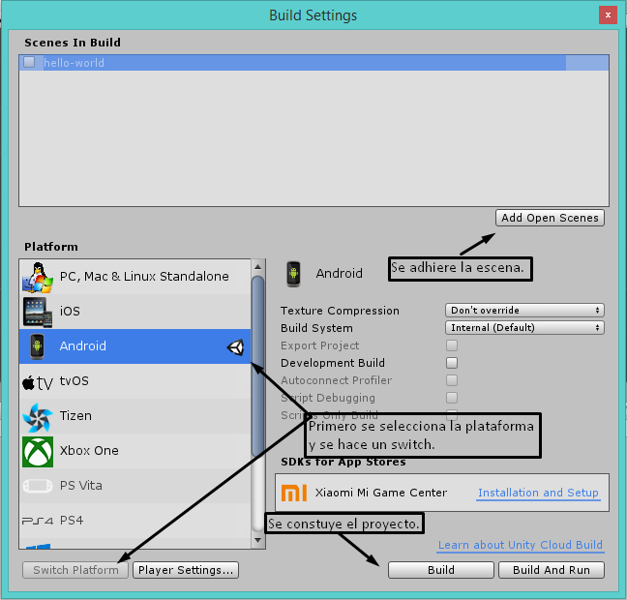

Ilustración 23.- Construcción de la apk.

Por último, solo debe de escoger la locación en la que se va a guardar el producto generado por el programa, por defecto el ejecutable, se genera dentro de la carpeta contenedora del proyecto.

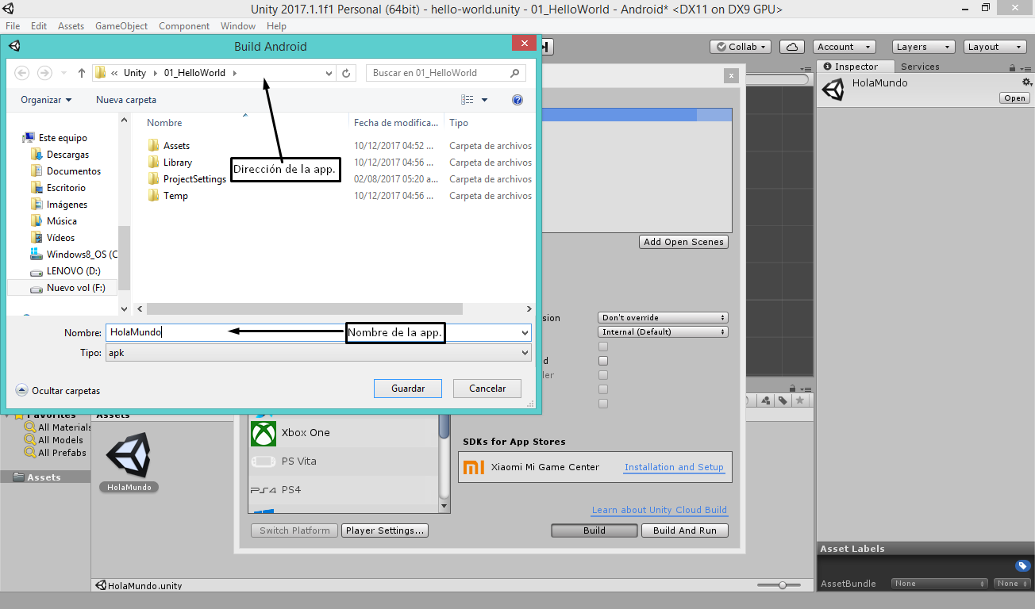

Ilustración 24.- Guardando apk.

## Reloj digital:

Los pasos para crear el proyecto, al igual que para crear, el canvas y el texto, son totalmente similares al ejemplo de: “Hola mudo”, la única diferencia es el crear el Script en C# que ejecuta el ejemplo nuevo. Para poder crear el Script nuevo, se necesita dar clic sobre la ventana **Proyects** a la carpeta **Assets** y dentro de la venta intena, clic derecho -> Create -> C# Script. (Vea: Crear nuevo Script).

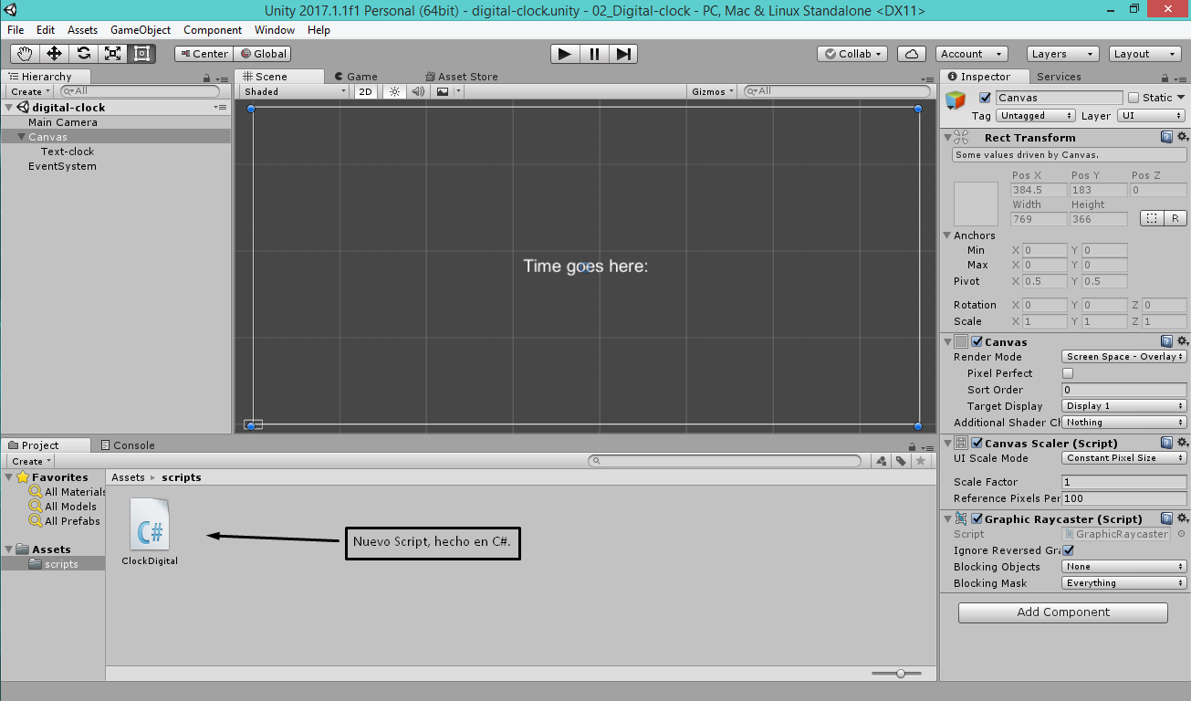

Ilustración 25.- Creando ejemplo de reloj digital.

Dentro de la carpeta assets, se crea el C# Script, posteriormente, solo se debe de dar doble clic sobre el nuevo script creado y con ello, el editor por default abrirá el script.

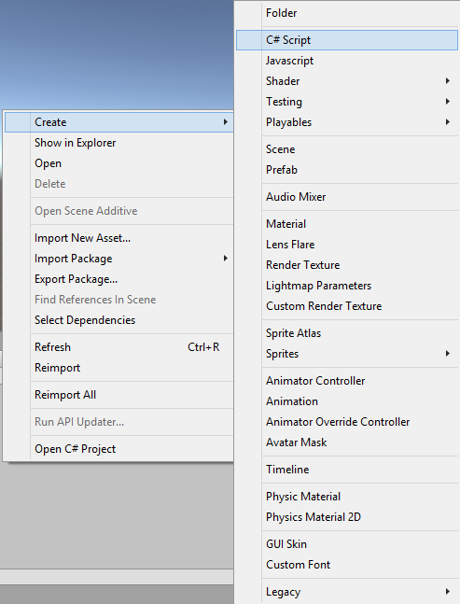

Ilustración 26.- Crear nuevo Script.

El editor utilizado para el código fuente, es Visual Studio 2017, sin embargo, se puede editar con cualquier otro, como: “MonoDevelop”, dichas opciones pueden ser editadas en: Edit -> Preferences -> External tools -> External Script Editor.

Hablando de C# para Unity tenemos unas divisiones que pueden ser necesarias o no, dependiendo del tipo de programa a realizar, aunque en su mayoría deben de contar por con lo menos, las siguientes partes:

* Impotaciones.
  + Deben de estar System.Collections, UnityEngine y System, por lo menos.
  + Deben de tener la palabra Using antes de la librería.
* Clase.
  + El nombre de la clase debe de ser el mimos que el del archivo.
  + Debe de mantener la estructura de: public class nombreArchivo : MonoBehaviour.
* Método start.
  + Debes de estar presente siempre, ya que es la que inicializa el código.
  + Solo se ejecuta una vez.
* Método Update.
  + Se ejecuta constantemente en un archivo, pero se puede depender de esa función, si se hace una aplicación en base a eventos.

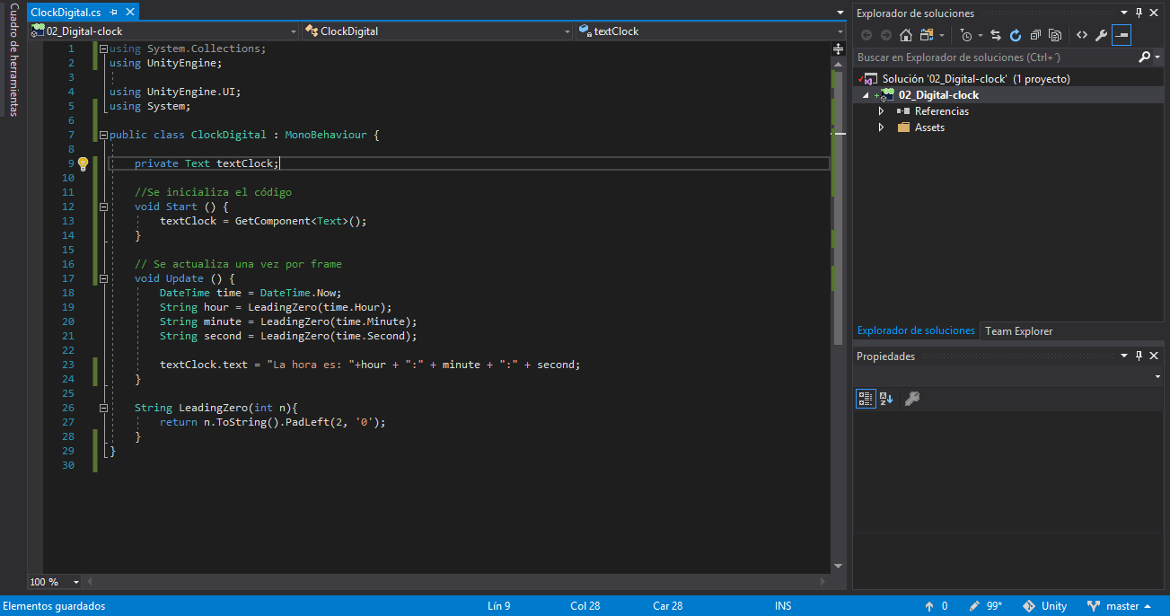

Ilustración 27.- Código en C# para RelojDigital.

Explicación del código fuente del reloj digital (ver: “*Código Copiable en C# para el Reloj digital*”), para que se puedan enter las partes que se ejecutan activamente en el programa.

* La línea “**private** Text textClock**;”**, es una variable de tipo texto, que guardará, la hora la cual se va a manipular, para poder visualizar la hora.
* En la línea “textClock **=** GetComponent**<**Text**>();**” se extrae el componente de tipo texto, es una forma de inicializar la variable y la iguala a la variable del programa en Unity.
* Las líneas de código:
  + DateTime time **=** DateTime**.**Now**;**

Crea una variable llamada time, la cual es de tipo DateTime.

* + String hour **=** LeadingZero**(**time**.**Hour**);**

Extra las horas del sistema actual.

* + String minute **=** LeadingZero**(**time**.**Minute**);**

Extrae los minutos del sistema en el que corre.

* + String second **=** LeadingZero**(**time**.**Second**);**

Extrae los segundos del sistema en el que corre.

* La línea de código:
  + textClock**.**text **=** "La hora es: "**+**hour **+** ":" **+** minute **+** ":" **+** second**;**

Concatena las variables obtenidas con anterioridad y las envía a la variable “textClock” y con la función: “text” se envía el texto que se mostrará.

* El método llamado: “LeadingZero”, convierte las variables de tipo entero (int) en tipo cadena (String), para que se pueda enviar a la variable de tipo texto.

|  |
| --- |
| **using** System**.**Collections**;**  **using** UnityEngine**;**  **using** UnityEngine**.**UI**;**  **using** System**;**  **public** class ClockDigital **:** MonoBehaviour **{**  **private** Text textClock**;**  //Se inicializa el código  void Start **()** **{**  textClock **=** GetComponent**<**Text**>();**  **}**    // Se actualiza una vez por frame  void Update **()** **{**  DateTime time **=** DateTime**.**Now**;**  String hour **=** LeadingZero**(**time**.**Hour**);**  String minute **=** LeadingZero**(**time**.**Minute**);**  String second **=** LeadingZero**(**time**.**Second**);**  textClock**.**text **=** "La hora es: "**+**hour **+** ":" **+** minute **+** ":" **+** second**;**  **}**  String LeadingZero**(**int n**){**  **return** n**.**ToString**().**PadLeft**(**2**,** '0'**);**  **}**  } |

Tabla 1.- Código Copiable en C# para el Reloj digital.

Como se puede apreciar en la ilustración llamada: “Ejecutando reloj digital”, se puede ver como el resultado es el esperado, de una forma muy sencilla, con poco código y de igual forma en el ejemplo del programa llamado “Hola mundo”, se puede generar un apk, o una aplicación ejecutable en alguna de las plataformas las cuales ofrece Unity.

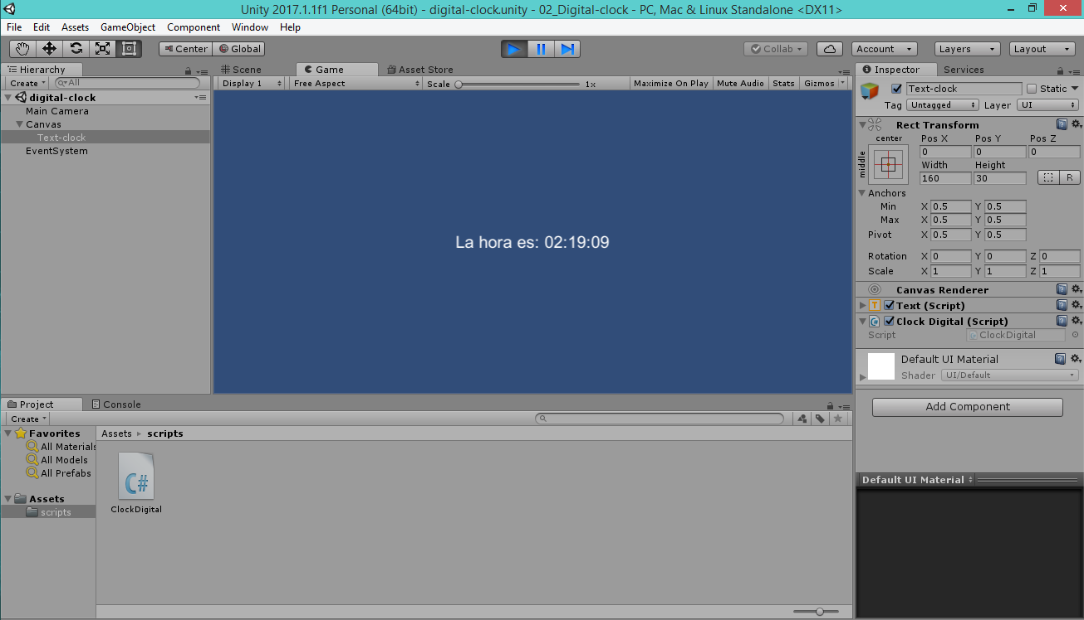

Ilustración 28.- Ejecutando reloj digital.

## Mostrando una imagen.

Para dicho proyecto se puede trabajar, ya sea desde un proyecto 2D o 3D, pero es recomendable un proyecto 3D (vea: Creando proyecto 3D), para que se pueda apreciar la diferencia entre los tipos de proyectos, las nuevas funcionalidades y se pueda adaptar a distintos procesos.

Para poder crear el proyecto, solo debe de pulsar en tipo de proyecto en 3D y sería suficiente, así como llenar las casillas necesarias.

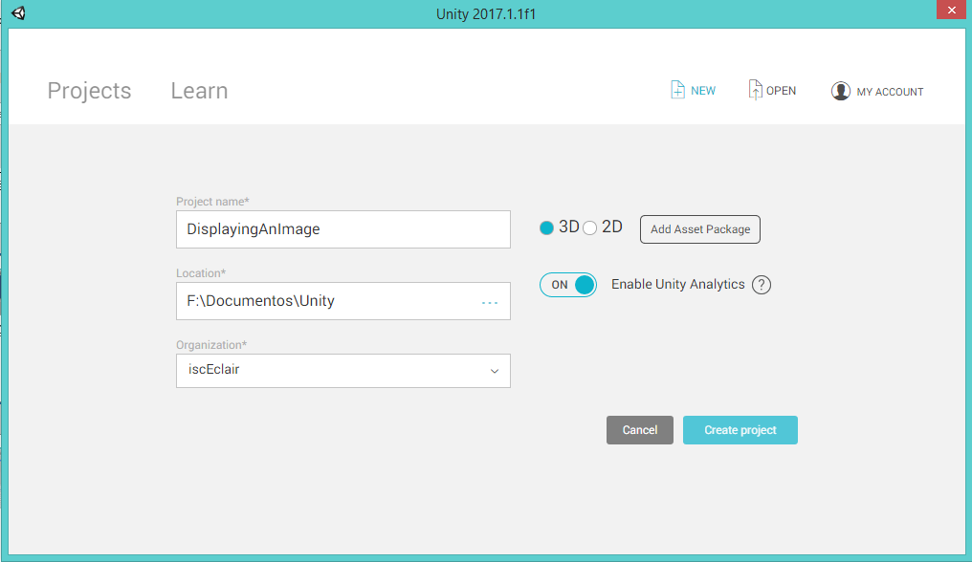

Ilustración 29.- Creando proyecto 3D.

Como se puede apreciar en la imagen llamada: “Creando Raw Image”, los pasos para poder crear una imagen raw, son: Clic derecho en canvas -> UI -> Raw Image; así también como se pueden apreciar, ciertas diferencias con respecto a un proyecto en 2D y otro en 3D, las principales diferencias son:

* Se presenta un fondo, el cual es un horizonte
* Se presentan los ejes X, Y y Z en la esquina superior derecha.
* Se presenta una luz de dirección.

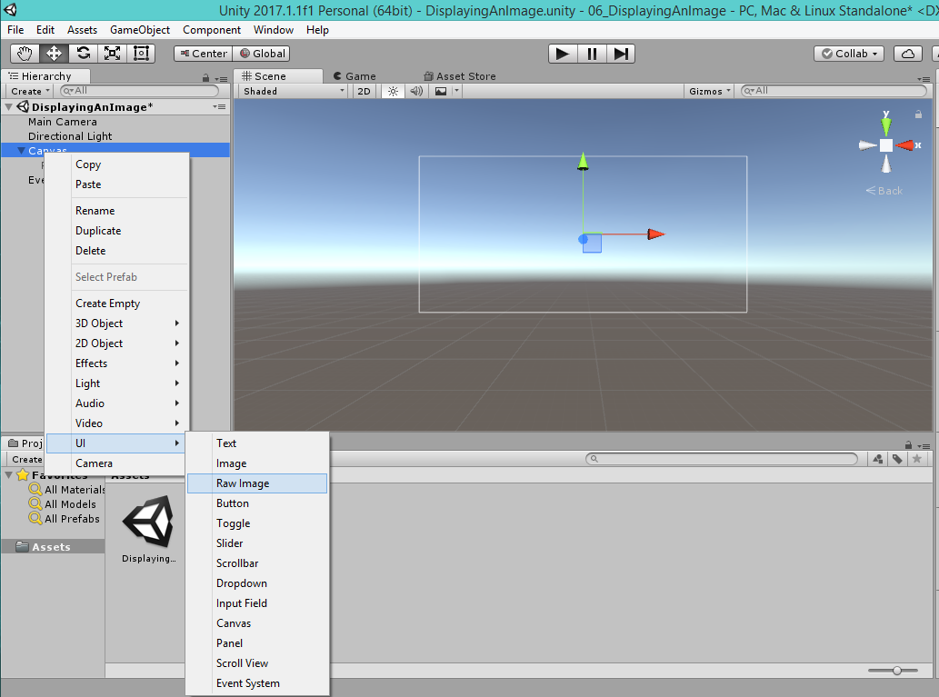

Ilustración 30.- Creando Raw Image.

Para poder observar algo dentro de la imagen es necesario adherir alguna textura, la cual será contenida mediante el objeto raw, por ello, como se alcanza a apreciar en la imagen llamada: “Adhiriendo imagen al objeto raw”; Primero se debe de seleccionar la imagen raw en el ventana llamada: **“Hierarchy”** y con ello, en la ventana llamada: **“inspector”** se podrá visualizar la información pertinente al objeto **“Raw image”**, posterior a ello, en la carpeta de proyecto, se provee de una imagen, la cual, debe der arrastrada hasta el apartado llamado: **“Raw image (Script)”** dentro de “**Texture”**.

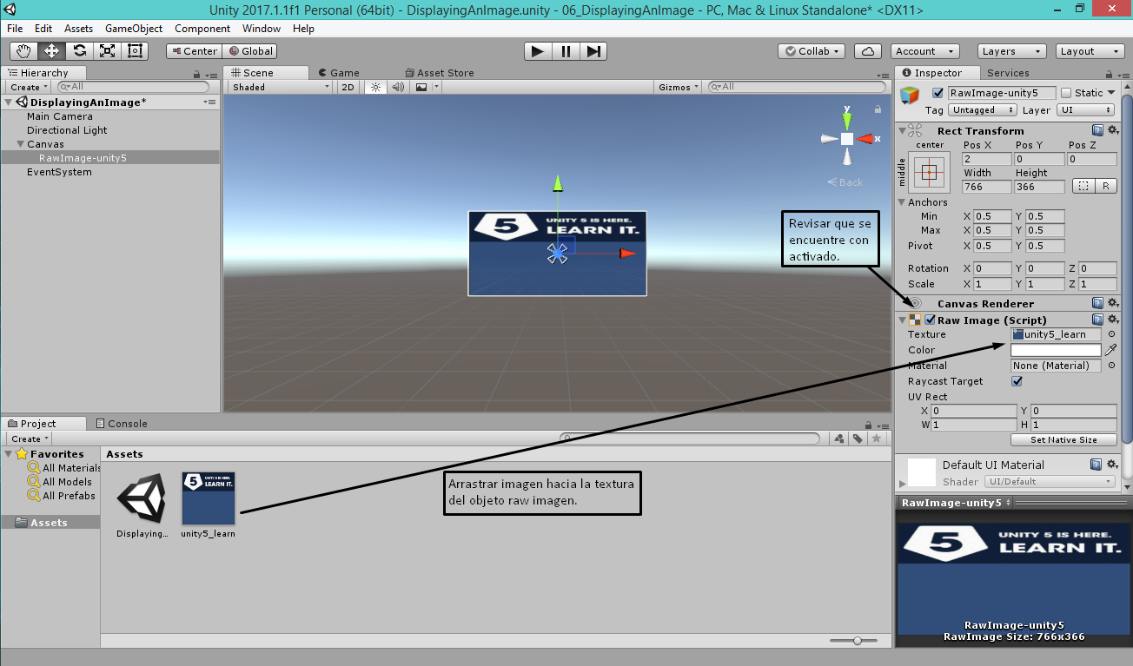

Ilustración 31.- Adhiriendo imagen al objeto raw.

Para finalizar el programa, solo se debe dar en el botón: “Play”, en la parte superior en el centro, con ello, el programa se verá ejecutado de en la pestaña, llamada: “GAME” (vea: Corriendo aplicación con raw image).

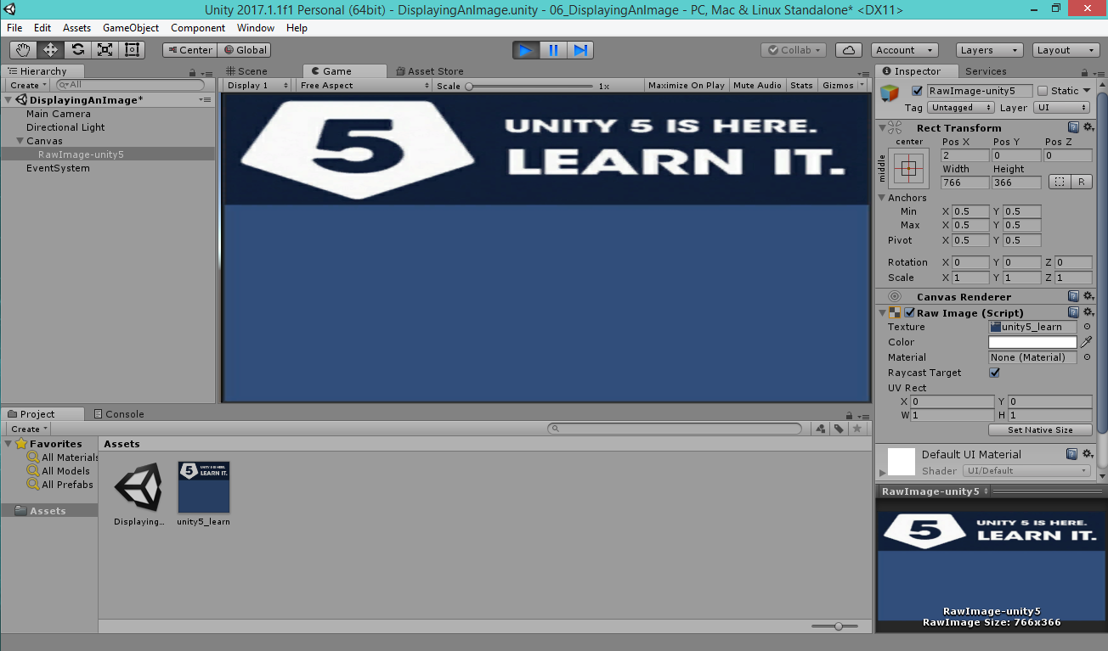

Ilustración 32.- Corriendo aplicación con raw image.

## Navegación entre escenas con botones.

Para dicho ejercicio se proporciona un ejemplo construido (vea ilustración: “Navega entre escenas”), en la que se adaptará una nueva ventana, con la cual se podrá navegar entre las dos escenas proporcionadas en el proyecto, el cual es un proyecto de tipo **2D**, así como se muestras como el manejo de la app se realiza mediante un Script en C# y también se explicará cómo se le pueden dar acciones a los botones orientado a eventos.

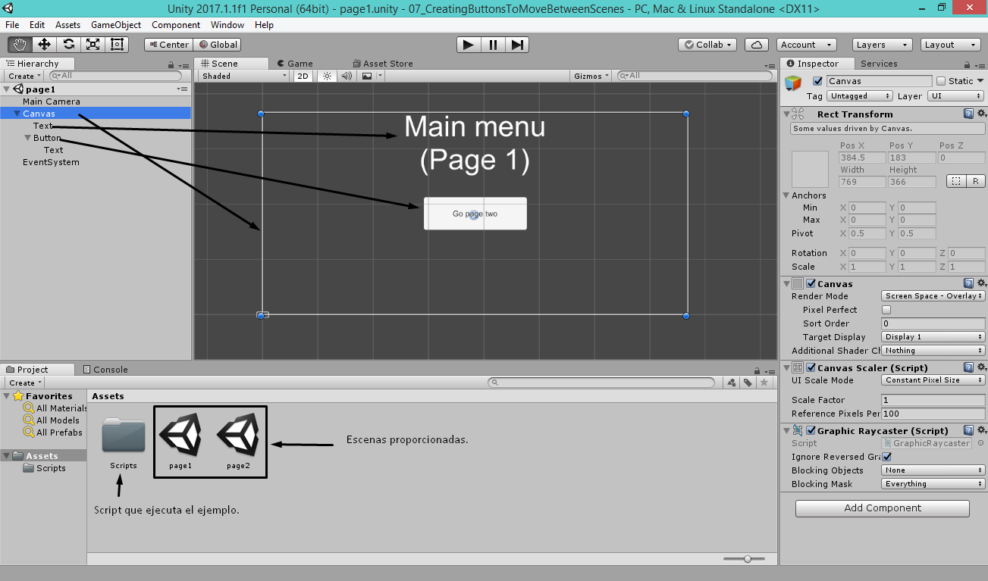

Ilustración 33.- Navega entre escenas.

Como se puede apreciar en la ilustración llamada: “Script para movimiento entre "n" escenas.”, el script presente en el proyecto es muy pequeño, eso es debido a que Unity al estar escrito en C, hace uso de distintas librerías las cuales ayudan a un mejor manejo de los recursos, brindando librerías muy completas.

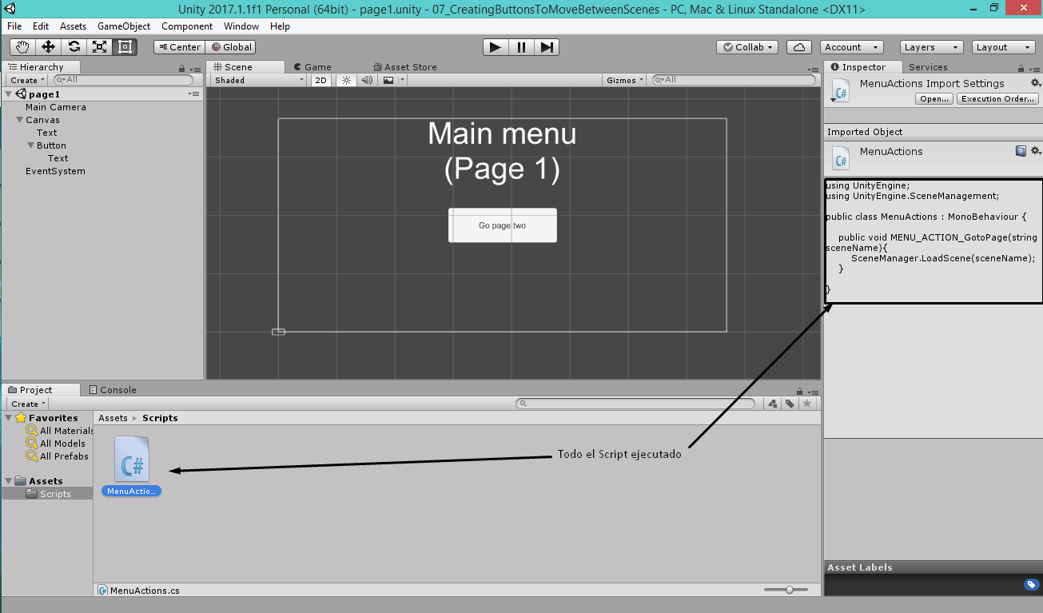

Ilustración 34.- Script para movimiento entre "n" escenas.

El Script utilizado para poder mover entre escenas se puede observar en la tabla llamada: “Script movimiento entre escenas”, la cual tiene variaciones entre un script normal, como el que se puede observar en el programa llamado: “Reloj digital”, las principales variaciones son:

* Importa la librería: “UnityEngine**.**SceneManagement”, para poder acceder a las funciones de la misma.
* Retira los métodos de “**Update**” y “**Start**” debido a que es un programa orientado a eventos, esperando a que se llame al método: “MENU_ACTION_GotoPage” el cual recibe el nombre de la escena a la cual va a cambiar y posteriormente cargandola.

|  |
| --- |
| **using** UnityEngine**;**  **using** UnityEngine**.**SceneManagement**;**  **public** class MenuActions **:** MonoBehaviour **{**  **public** void MENU_ACTION_GotoPage**(**string sceneName**){**  SceneManager**.**LoadScene**(**sceneName**);**  **}**  **}** |

Tabla 2.- Script movimiento entre escenas.

Para proceder con la creación del proyecto, se debe de generar una nueva escena en la cual se va a generar de nuevo los elementos que componen los primero elementos.

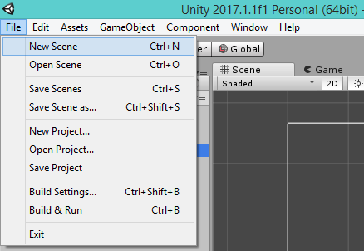

Ilustración 35.- Nueva escena.

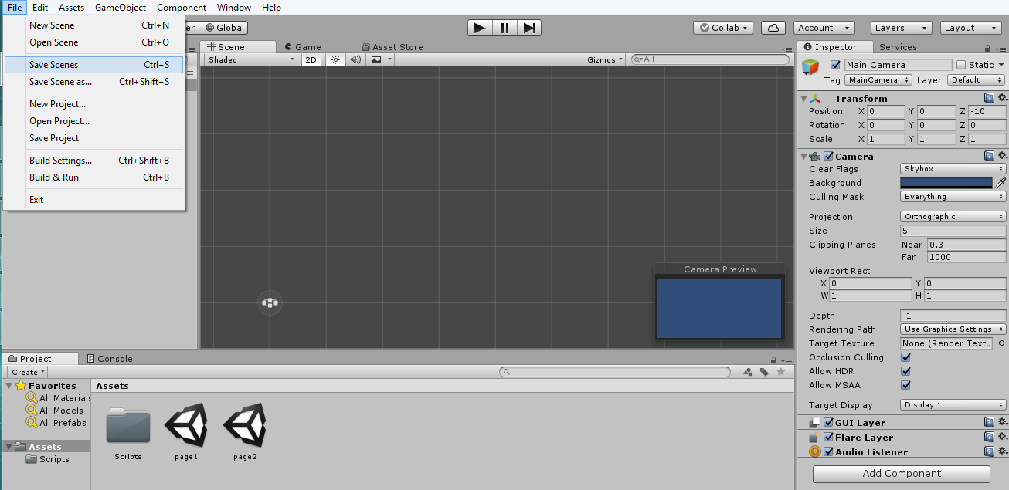

Ilustración 36.- Guardando nueva escena.

Al guardar la escena,se despliega una consola en la cual se asigna el nombre de la apk, pero es de suma importancia, que el archivo se guarde en la primera capa de la carpeta, no más adentro, debido a que arrojaría errores.

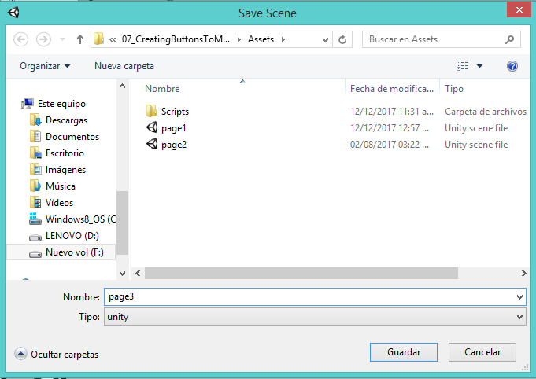

Ilustración 37.- Guardando en carpeta nueva escena.

Posteriormente, se procede a incluir un object de tipo canvas, al proyecyo, el cual se podrá ver en la ventana: “Hierarchy”, posteriormente, se crea un objeto de tipo botón del objeto canvas, ya que será lo que vea al iniciar la aplicación.

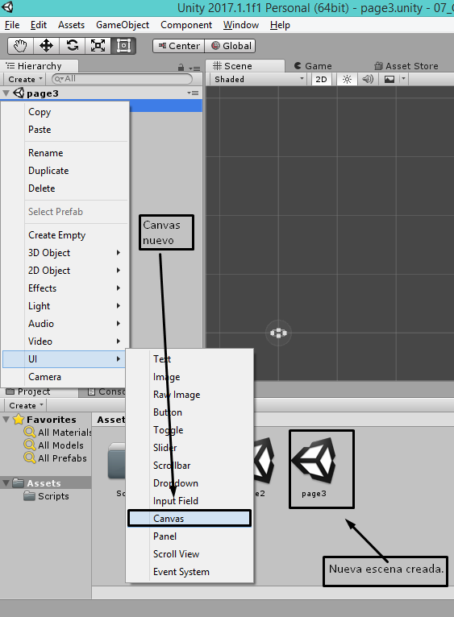

Ilustración 38.-Creando nuevo canvas en nueva escena.

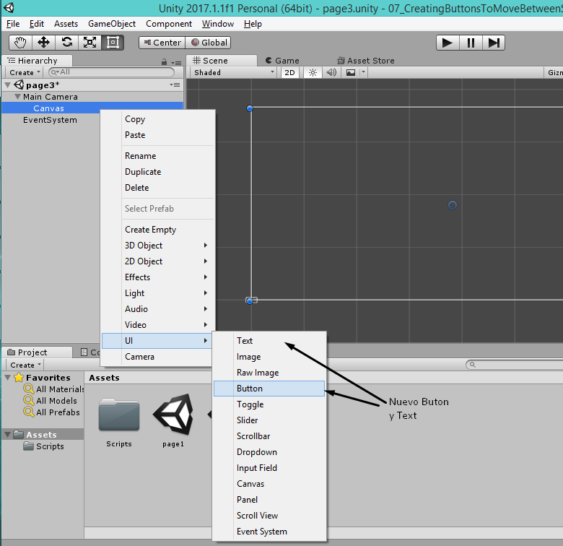

Ilustración 39.- Creando objetos botón y texto en page3.

Se debe de cambiar las configuraciones del objeto Text, se puede lograr dicho cambio, seleccionando el objeto Text, desde la pestaña de Hierachy y posteriormente modificando los componentes desde la pestaña de Inspector, donde se puede cambiar, el texto, color del mismo, tamaño, etc.

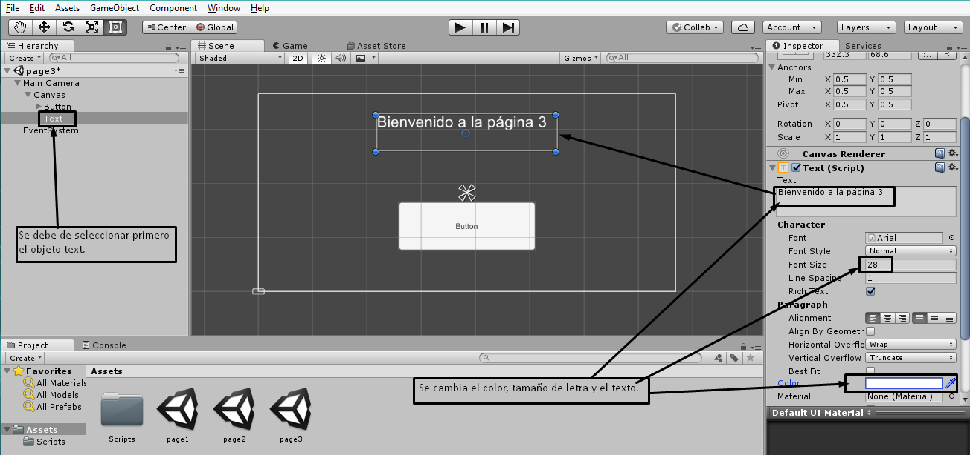

Ilustración 40.- Modificando texto en page3.

El siguiente paso, es elegir el objeto Button y desplegar las configuraciones más profundas, posteriormente elegir el objeto text, en el interior del button, para poder editar desde la pestaña inspector, el texto y tamaño de letra, el texto de igual forma se debe de escalar para que se vea de forma correcta y de igual forma el color del texto se debe de cambiar a uno que se vea más.

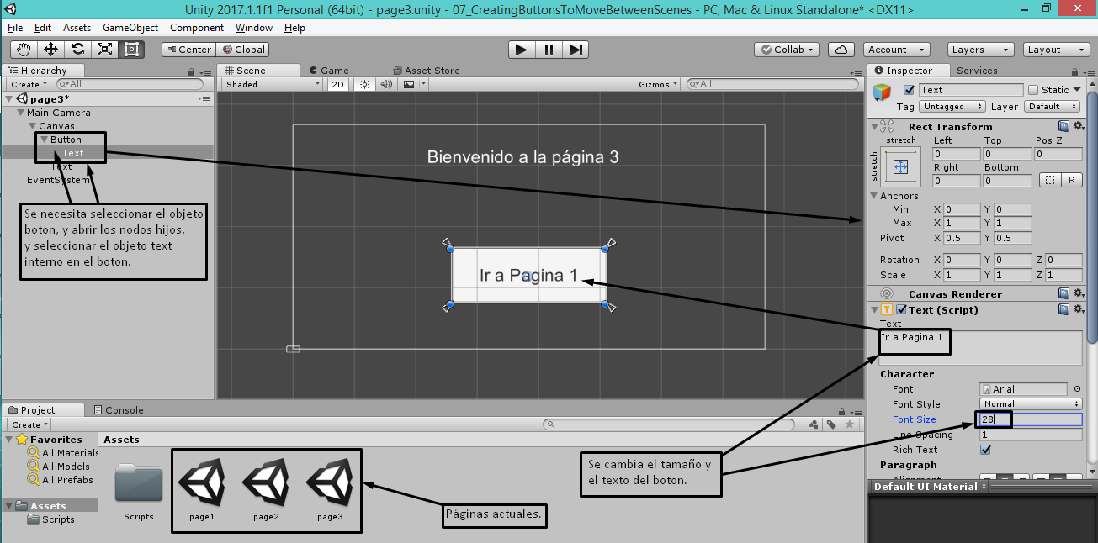

Ilustración 41.- Modificando texto de boton.

Para poder realizar las acciones que se esperan dentro del programa, es necesario realizar un pequeño Script, el cual se muestra en la tabla llamada: “Script para moverse entre escenas”, el cual muestra las importaciones que se hacen dentro del script como lo son: “UnityEngine” y “UnityEngine**.**SceneManagement”, la segunda, siendo vital para este script, debido a que es la librería responsable de la administración de las escenas.

De igual forma en Script se puede apreciar un método llamado: “MENU_ACTION_GotoPage”, el cual recibe una cadena y la cual es el nombre de la escena que se espera desplegar al realizar el método.

|  |
| --- |
| **using** UnityEngine**;**  **using** UnityEngine**.**SceneManagement**;**  **public** class MenuActions **:** MonoBehaviour **{**  **public** void MENU_ACTION_GotoPage**(**string sceneName**){**  SceneManager**.**LoadScene**(**sceneName**);**  **}**  **}** |

Tabla 3.- Script para moverse entre escenas.

Posteriormente se selecciona el objeto Main Camera, al cual se procede a arrastrar el Script que realiza las acciones de movimiento de escena, a la parte de Accions Script.

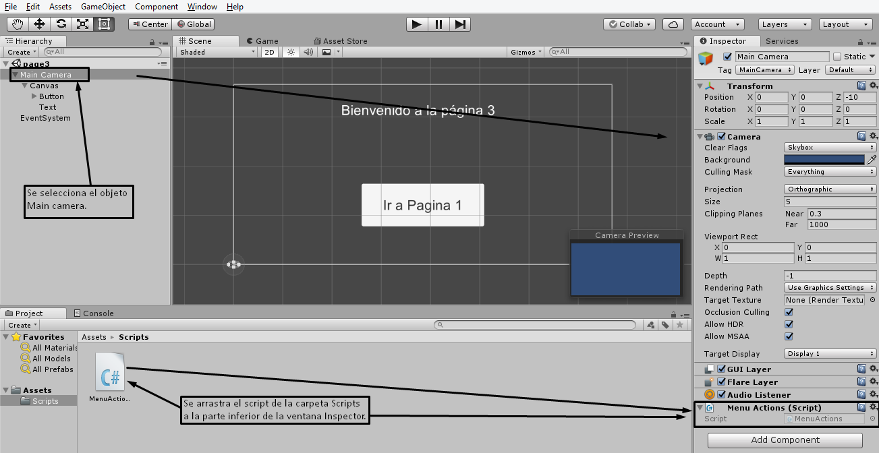

Ilustración 42.- Adhiriendo script al programa.

Posteriormente, se debe de seleccionar el objeto button, con el cual se espera que se mueva de escena cuando se presiona, posteriormente en la parte de Button Script, se debe de generar un nuevo evento: onClick, dando clic al botón de más (+), en la parte inferior y arrastrar el objeto Main Camera, al evento onClick.

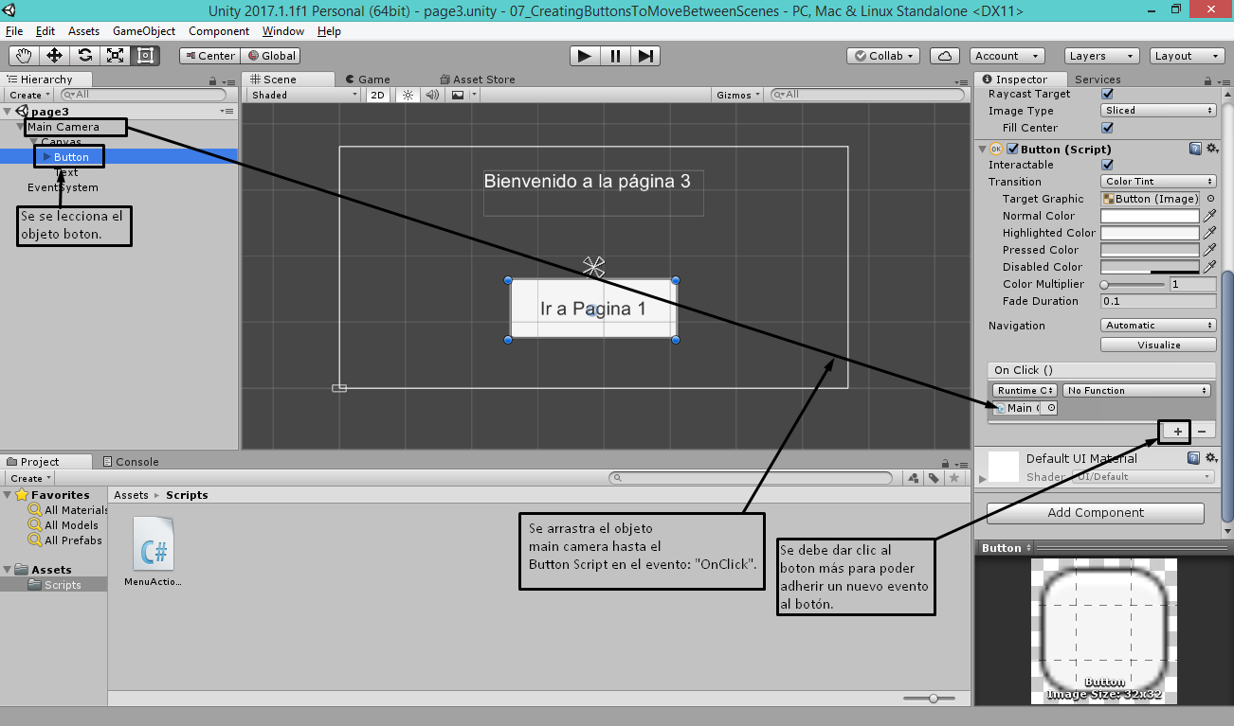

Ilustración 43.- Dar función al botón.

Posteriormente se debe de seleccionar el tipo de función que se espera realizar al momento de ejecutar el botón, como se ha añadido un objeto, se debe de seleccionar en el submenú de MenuActions y aparece el nombre del método del script.

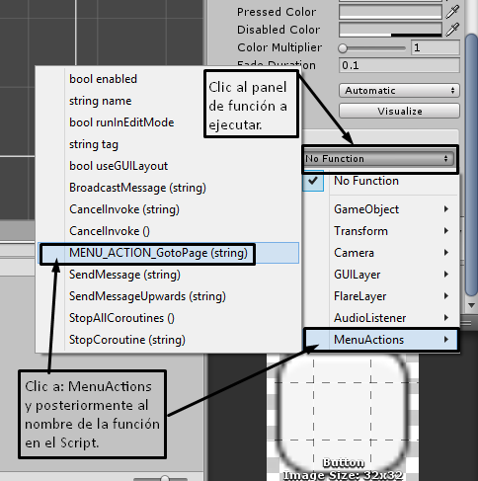

Ilustración 44.- Selección del método del script.

El método en el Script está recibiendo una cadena de texto, la cual se espera sea el nombe de la escena a la cual se debe de redirigir, por ello, en el campo de texto que aparece en la parte inferior de la función se envía el nombre de la escena que se quiere desplegar al realizar la acción.

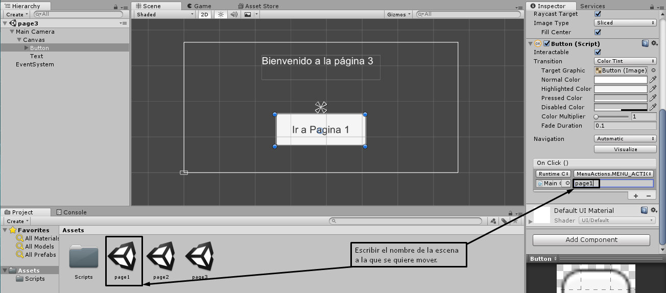

Ilustración 45.- Dando la escena a dirigirse.

Para poder de igual forma, dar efectos de realzado cuando el botón sea presionado o el mouse se posicione sobre el, se tienen funciones nativas del botón, las cuales se pueden configurar para que se muestre de un color diferente al inicial.

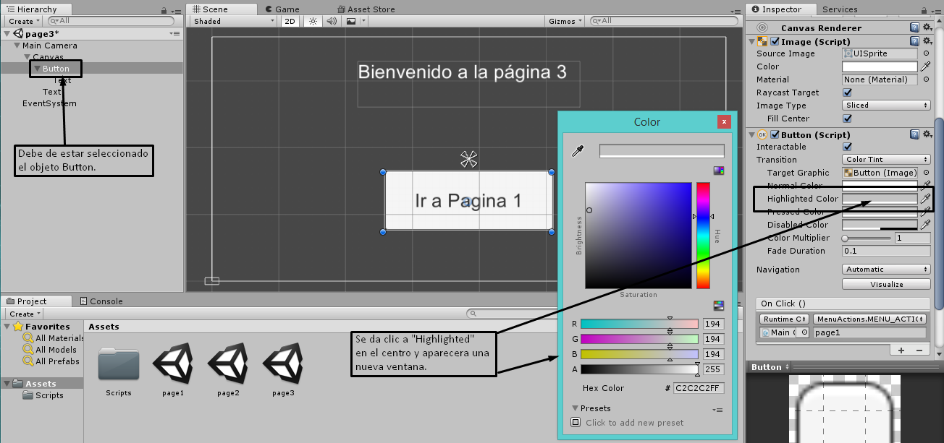

Ilustración 46.- Evento del botón.

En las imágenes llamadas: “Acción a la aplicación” y “Acción a la aplicación 1/3” se pueden contemplar las formas de acción de realzado de la aplicación, uno estando en forma normal y la siguiente cuando el cursor se posiciona sobre el botón.

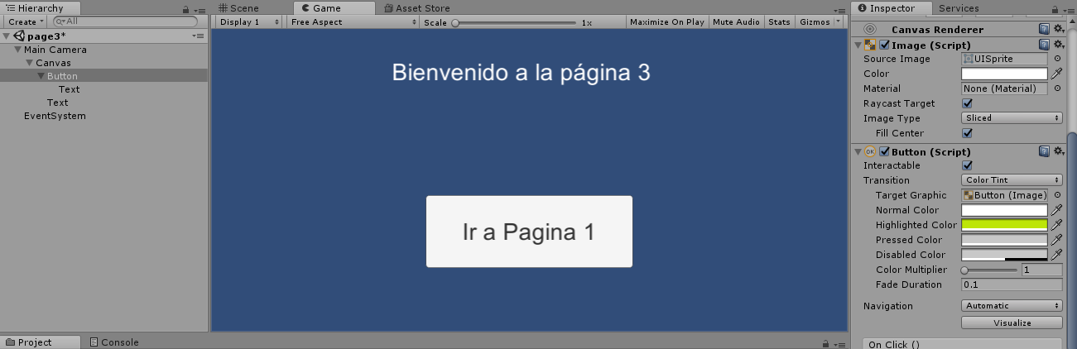

Ilustración 47.- Acción a la aplicación.

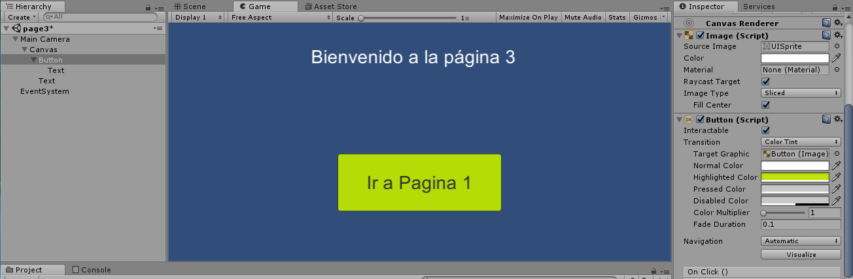

Ilustración 48.- Acción a la aplicación 1/3.

Al programar el botón que se ha programado con anterioridad, se realiza la acción se había planteado, redirigiendo la pantalla o el enfoque de la pantalla, a la primera escena, como se puede apreciar en las imágenes llamadas: “Acción a la aplicación 2/3” y “Acción a la aplicación 3/3”, las cuales se presentan en desplazamiento entre las escenas disponibles que se han programado.

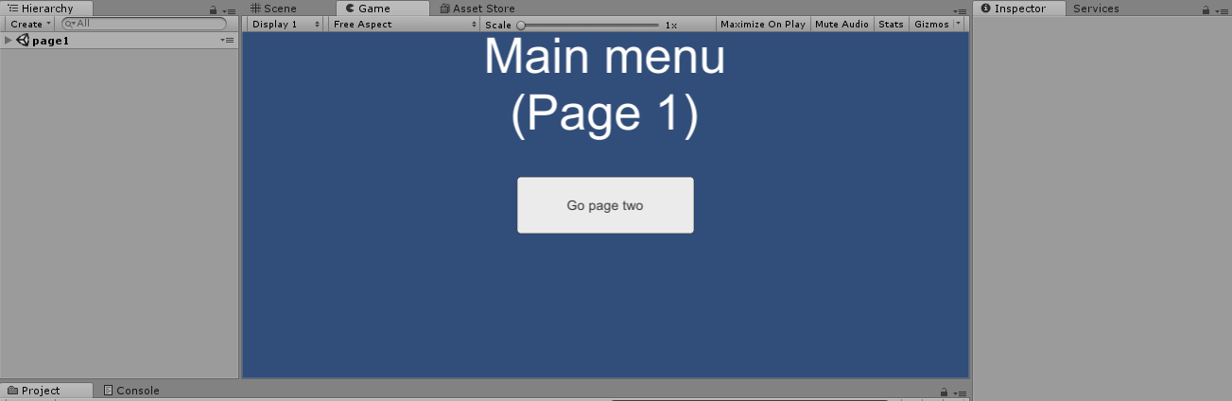

Ilustración 49.- Acción a la aplicación 2/3.

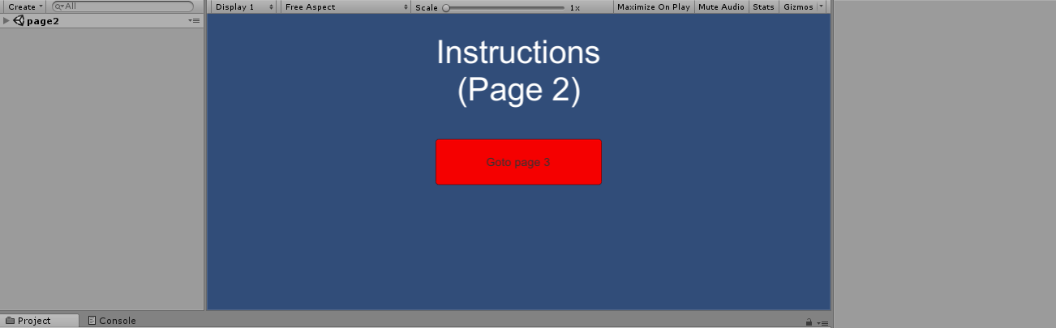

Ilustración 50.- Acción a la aplicación 3/3.

# Vuforia.

Vuforia es un módulo que se puede añadir a Unity, con el cual se pueden realizar proyectos de tipo AR (Aumeted reality), el enlace de la página se puede ver en la tabla llamada: “Página de Vuforia”.

|  |
| --- |
| <https://developer.vuforia.com/downloads/sdk> |

Tabla 4.- Página de Vuforia.

En las imágenes llamadas: “Página de Vuforia” y “Descargando Vuforia” se puede ver como se descarga el módulo de Unity y la versión que se descarga.

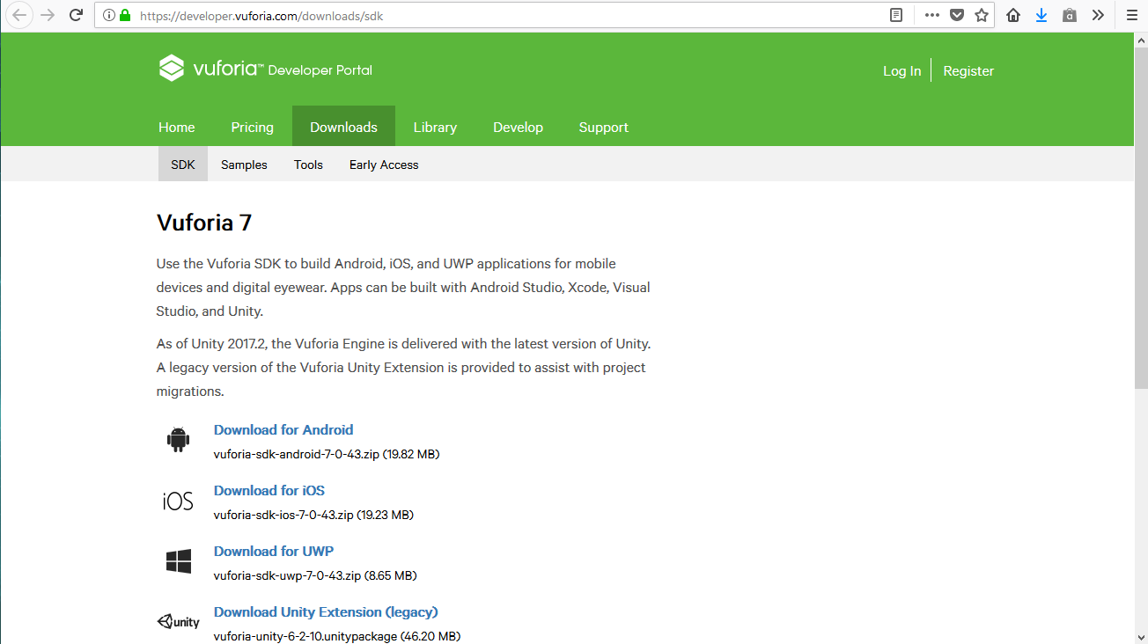

Ilustración 51.- Página de Vuforia



Ilustración 52.- Descargando Vuforia

Al igual que en otros software licenciados, se deben de aceptar los términos y condiciones de la empresa, para que podamos hacer uso de su módulo para Unity.

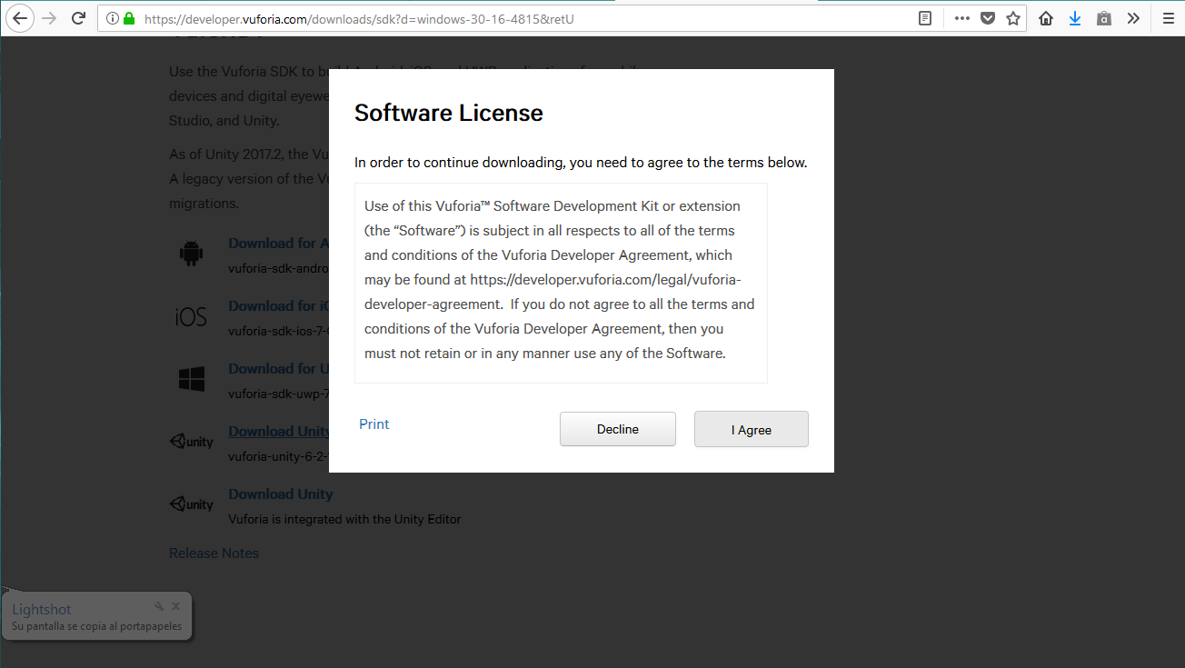

Ilustración 53.- Términos y condiciones de vuforia.

Posteriormente se debe de registrar en la página y dirigirse a la pestaña llamada: “Desarrollo”, en la cual se debe de obtener una nueva licencia de administración, como se muestra en la imagen llamada: “Ingreso a la página, y se optiene una licensia de administración”.

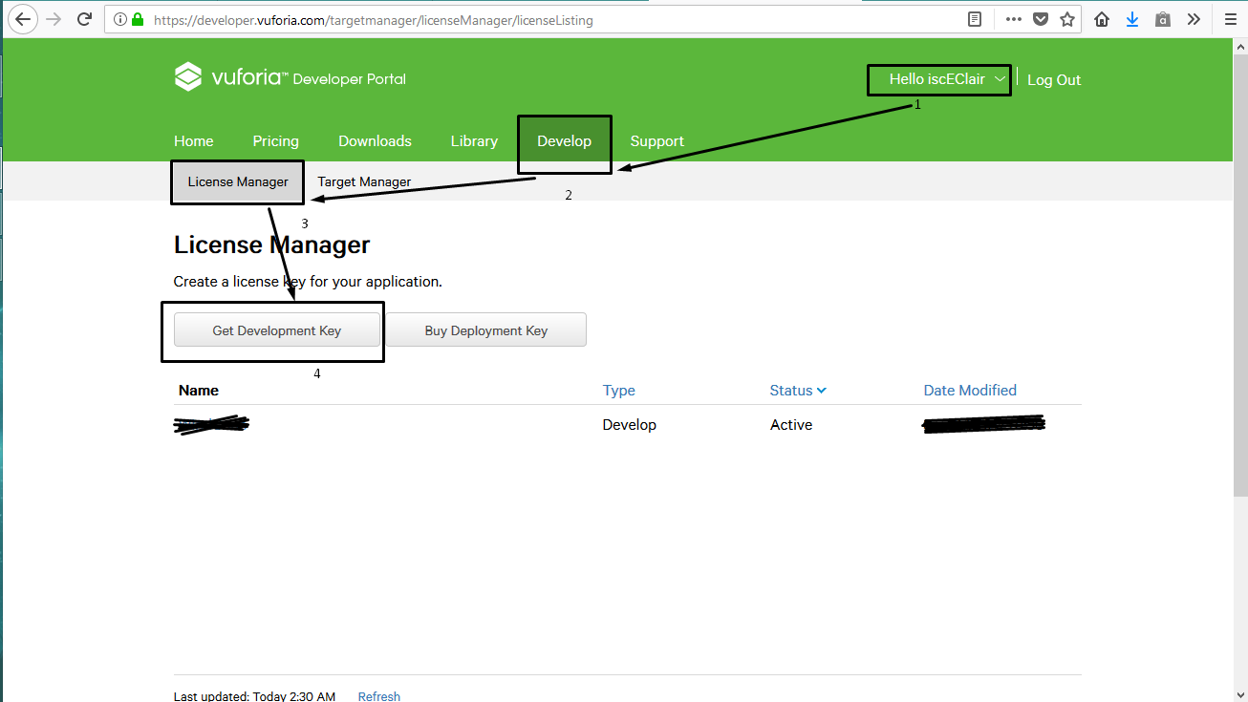

Ilustración 54.- Ingreso a la página, y se optiene una licensia de administración.

La creación de la licencia es sumamente fácil, como se puede alcanzar a apreciar en la imagen llamada: “Creando licencia de administración”.

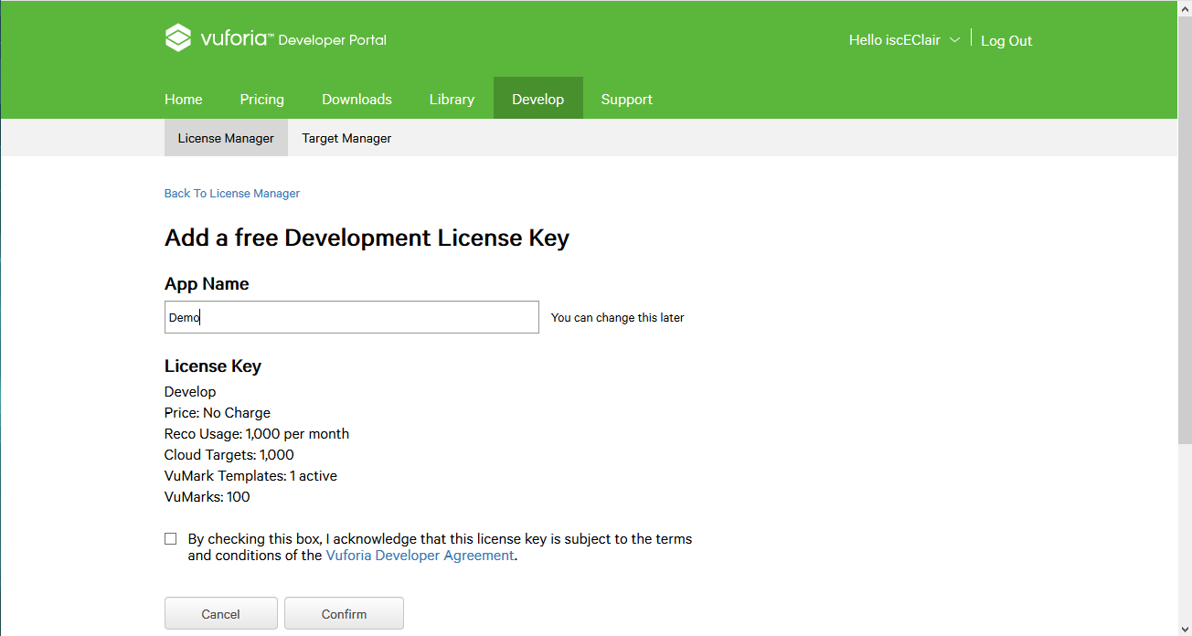

Ilustración 55.- Creando licencia de administración.

Al terminar la creación de la licencia, se procede a ingresar a la creación de un nuevo administrador de target (base de datos), el cual administrará las imágenes en base a la cual responde el objeto target dentro de Unity; Son las marcas que se ven dentro del programa que utilice AR.

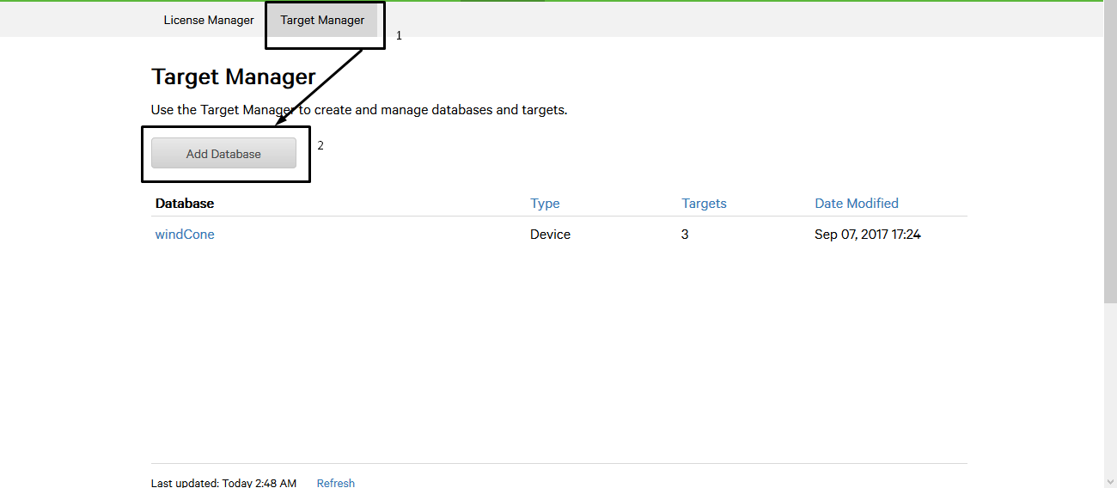

Ilustración 56.- Obteniendo tarjeta de administración.

Al momento de crear el nuevo target, se ve una pantalla como la que se aprecia en la imagen llamada: “Creando el tipo de DB”, en la cual, se debe de elegir alguna de las opciones disponibles, en caso de que se quiera trabajar desde un dispositivo (Device), en caso de que el proyecto se encuentre en la nube (Cloud).

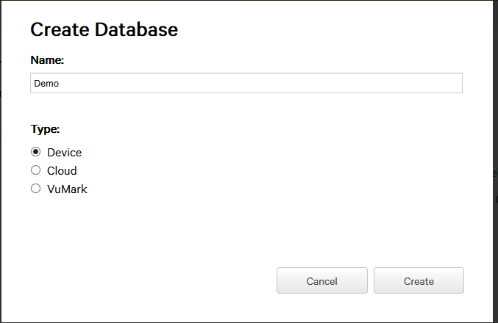

Ilustración 57.- Creando el tipo de DB.

Posteriormente se debe de ingresar un nuevo Target, a la BD creada, solo con dar clic al target creado, se pude ingresar al panel que se muestra en la imagen llamada: “Se adhiere el target al DB creado”, en la cual se debe de ingresar un nuevo target.

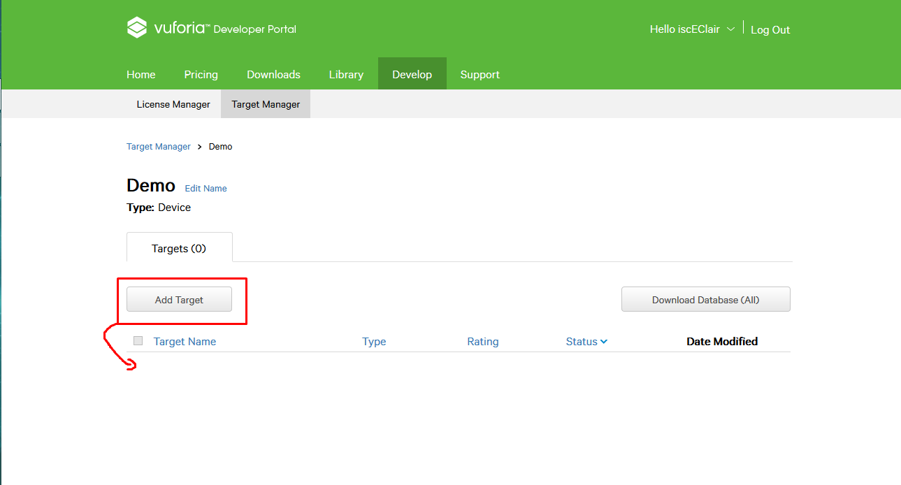

Ilustración 58.- Se adhiere el target al DB creado.

Lo que aparece es una selección de lo que se espera ver dentro del target, ya sea una imagen simple, un cubo, un cilindro o un objeto en 3D, así también se selecciona la imagen que se presentará para poner en acción al programa, **el tamaño, que es muy importante,** ya que es el mismo que debe de llevar el target dentro de Unity, para que pueda ser lanzado de forma correcta.

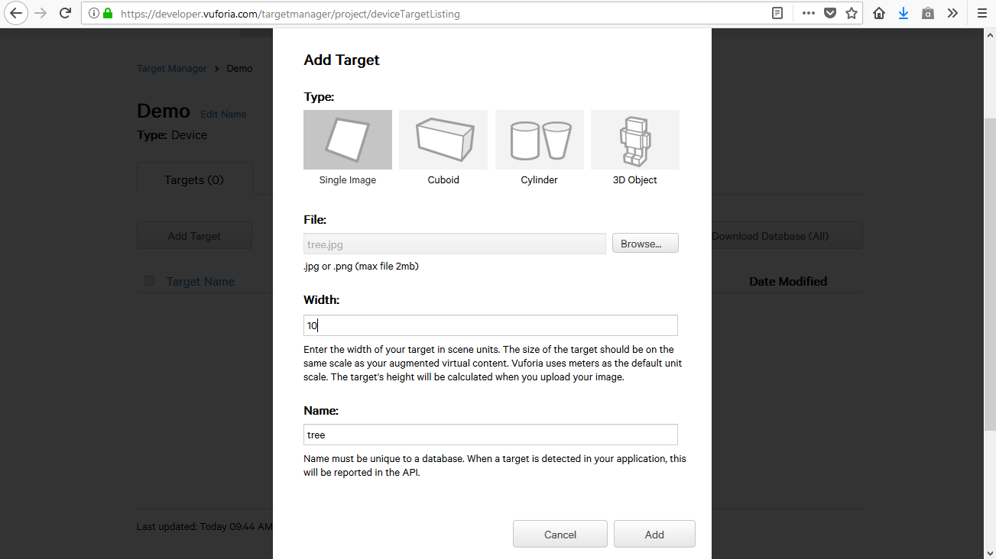

Ilustración 59.- Tipo de Target a utilizar.

Al terminar de ingresar la imagen, se debe de seleccionar la DB y se debe de descargar para que se pueda utilizar en un futuro en Unity.

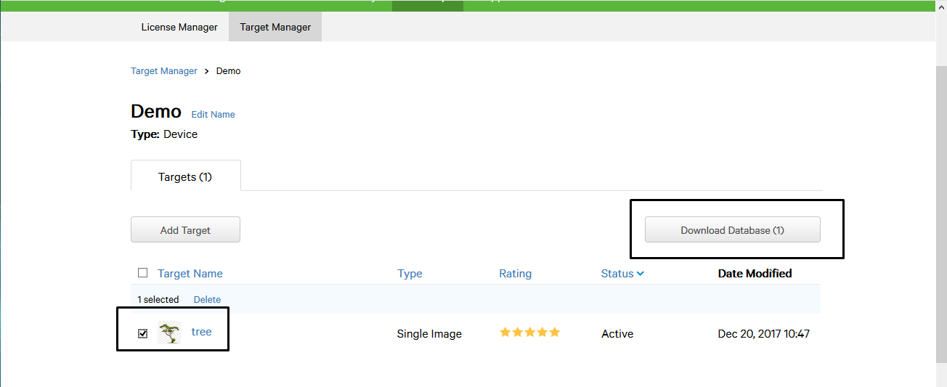

Ilustración 60.- Selección y descarga del target.

Al descargar, se debe de seleccionar el tipo de plataforma que se utilizará para ejecutarlo, en éste caso, se hará uso de Unity.

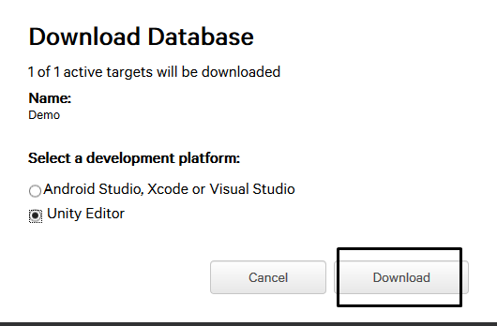

Ilustración 61.- Tipo de editor en el que se utilizará.

## Creación de un nuevo proyecto usando Vuforia.

Para poner en uso al módulo de Vuforia, se debe de crear un nuevo proyecto de Unity, de tipo 3D.

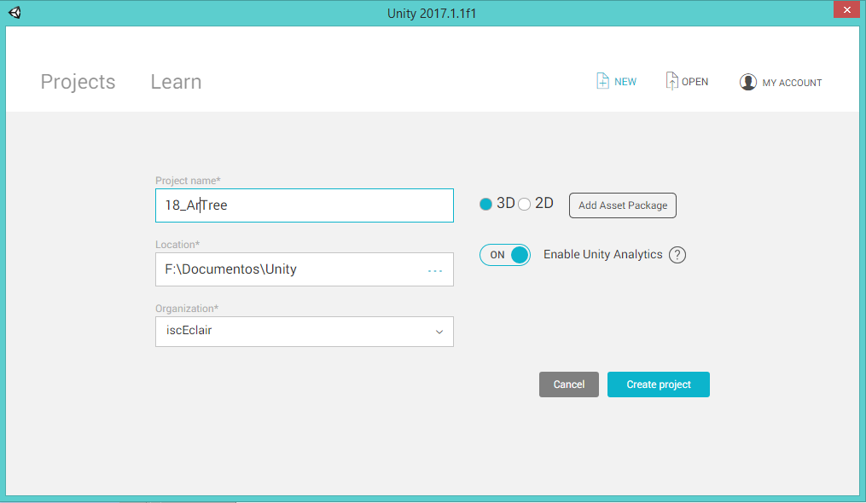

Ilustración 62.- Creación del nuevo proyecto ArTree.

Ahora, para poder hacer uso de vuforia, el archivo de vuforia descargado, en el título llamado Vuforia, se debe de mover, dentro del proyecto, dentro de la carpeta llamada: **NombreProyecto/Asset/Vuforia.** De esta forma, se podré ejecutar desde Unity dando doble clic sobre ella, en el editor.

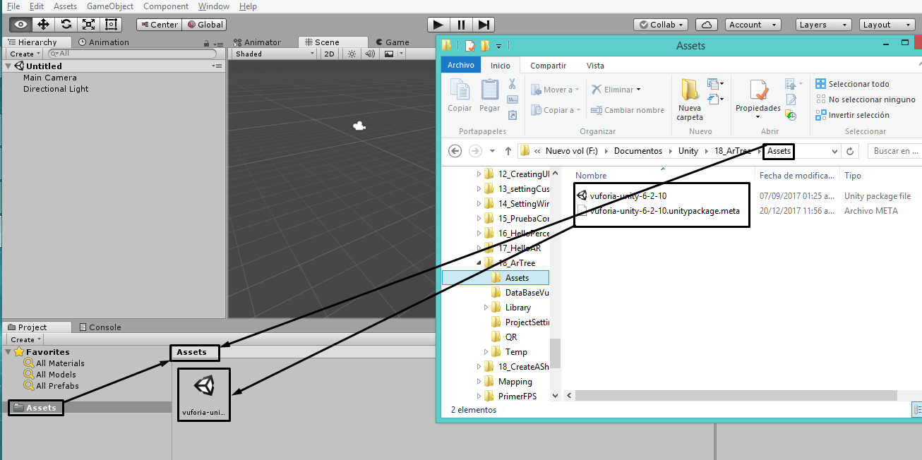

Ilustración 63.- Utilización de Vuforia dentro de Unity.

Al dar doble clic en el editor de Unity, se despliega una ventana que contiene una serie de archivos, los cuales se deben de importar hacia el proyecto, al dar clic en importar, en la parte inferior.

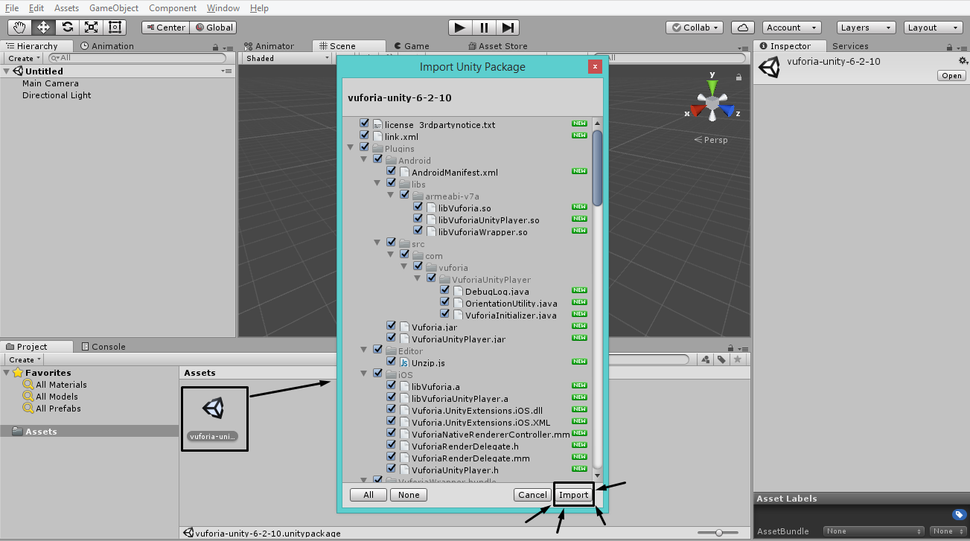

Ilustración 64.- Se importa vuforia a Unity.

Al haber importado Vuforia a Unity, se pude apreciar, como ahora se presenta una nueva pestaña llamada Unity y de igual forma, se pueden ver una serie de carpetas en la parte inferior propias de Vuforia.

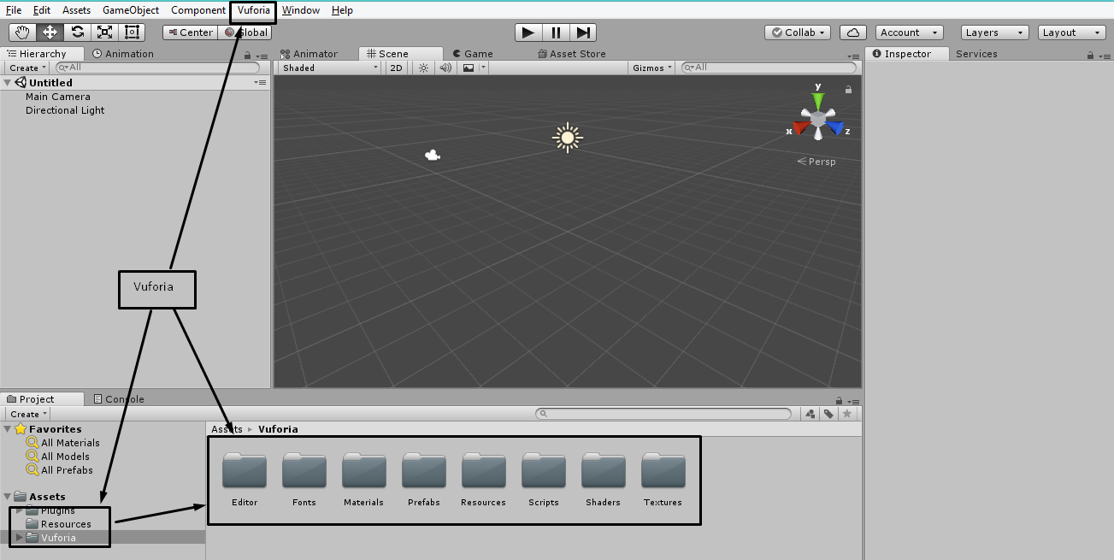

Ilustración 65.- Proyecto después de importar vuforia.

Se debe de guardar la escena en la que se está trabajando, por motivos de seguridad.

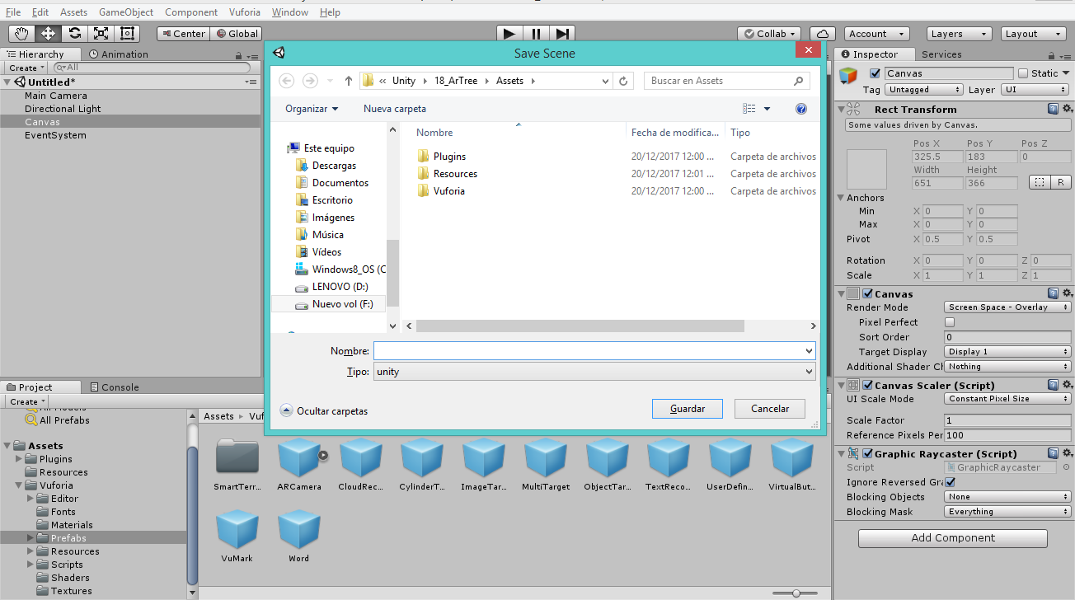

Ilustración 66.- Guardando escena.

Se ingresa a la carpeta llamada: “Vuforia/Prefab/”, como se muestra en la imagen llamada: “importando ImageTarget”, y se arrastra el archivo llamado: “ImagenTarget” a la pestaña de Hierarchy y se rota a -90° el eje x para que se vea de forma vertical, así también se edita el tamaño.

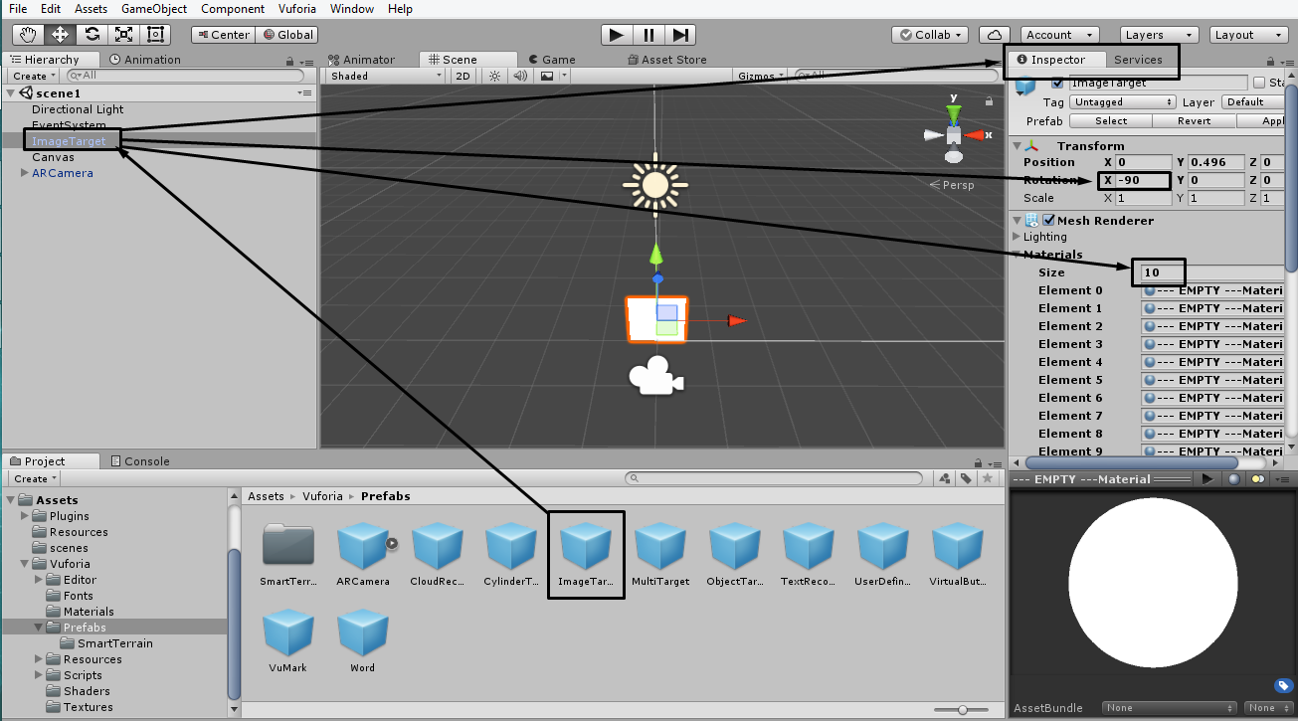

Ilustración 67.- importando ImageTarget.

Al igual que se arrastró el objeto llamado: “ImageTarget”, se debe de arrastrar el objeto llamado: “ARCamera”, y debe de posicionar frente al TargetImage; Posterior a ello, se debe de importar un nuevo Asset al proyecto, proporcionado por Unity de forma nativa, en: Menu de herramientas -> Import Packege -> Enviroment (Vea: “Importando nuevo asset”).

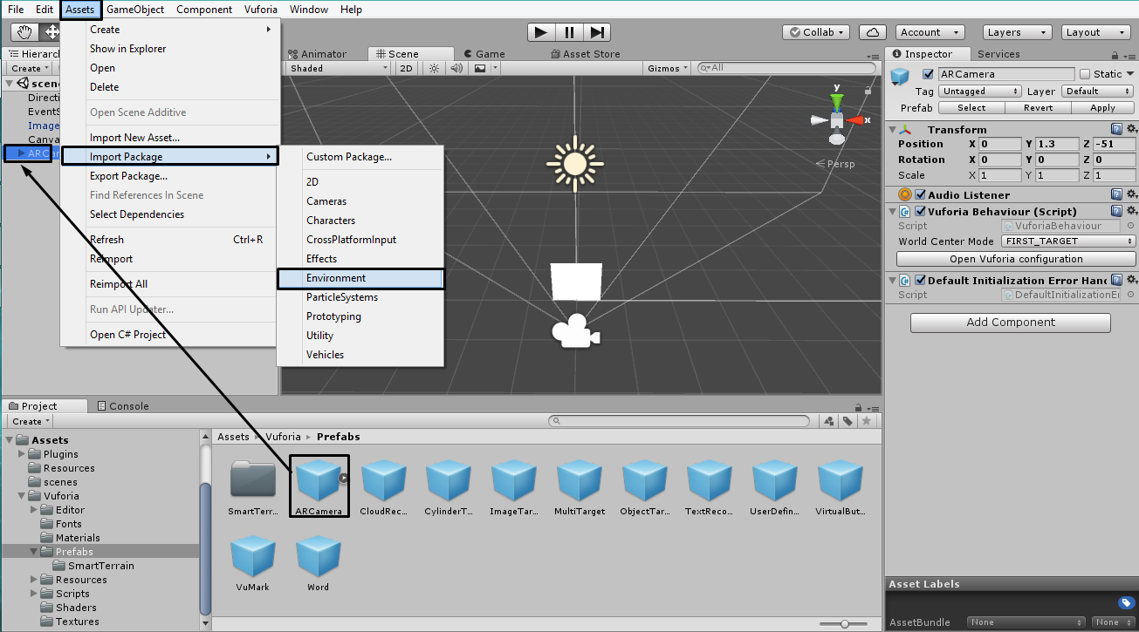

Ilustración 68.- Importando nuevo asset.

Se muestra un ventana desplegada como se muestra en la imagen llamada: “Importando enviroment package” y se procede a importar los componentes seleccionados.

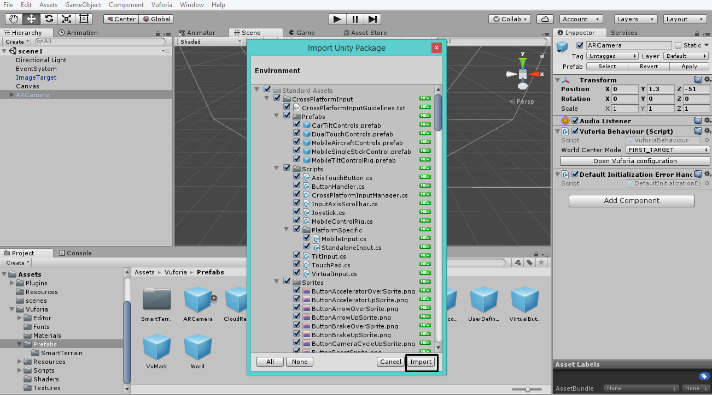

Ilustración 69.- Importando enviroment package.

Dentro de la carpeta llamada ***“StandarAssets -> Enviroment -> SpeedTree -> Broadleaf”*** y se arrastra el objeto llamado: “**Broadleaf_Desktop**”, y posteriormente se escala el objeto, presionando el pequeño cuadrado de la parte superior, como se ve en la imagen llamada: “Adhiriendo árbol y escalando el mismo”, así también se rota el objeto a 90°.

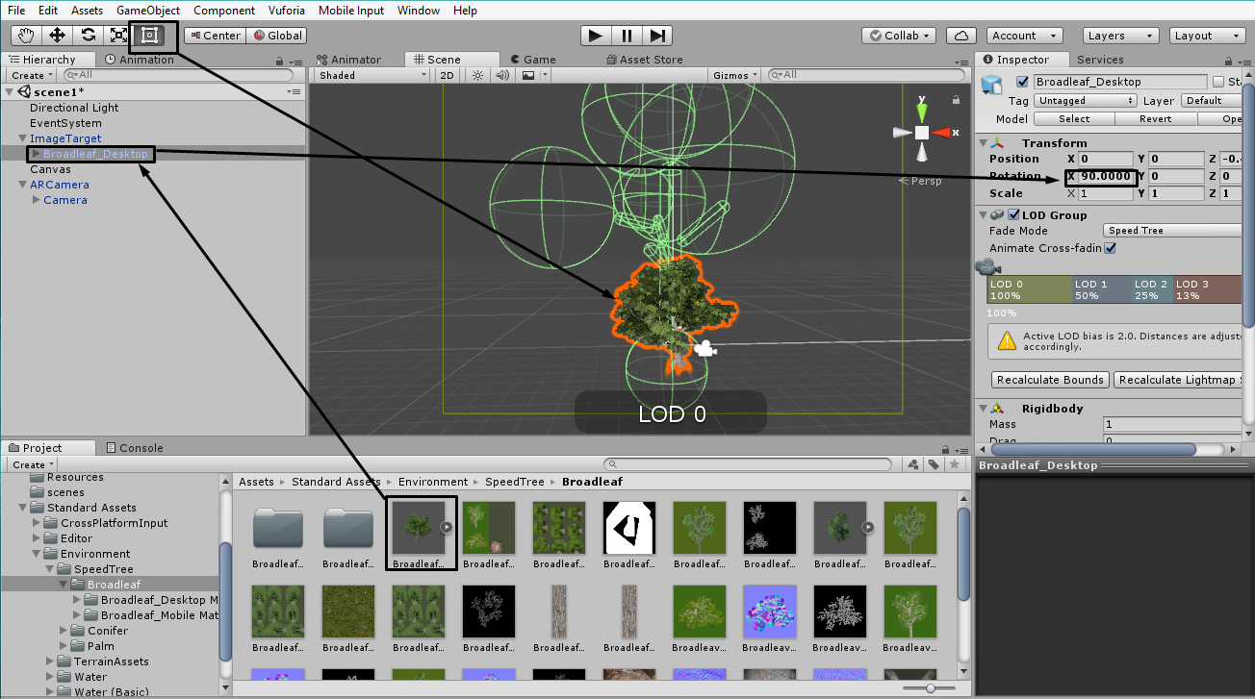

Ilustración 70.- Adhiriendo árbol y escalando el mismo.

Se debe de seleccionar el objeto ARCamera y se procede a ingresar a sus configuraciones como se aprecia en la imagen llamada: Abriendo configuraciones de Vuforia.

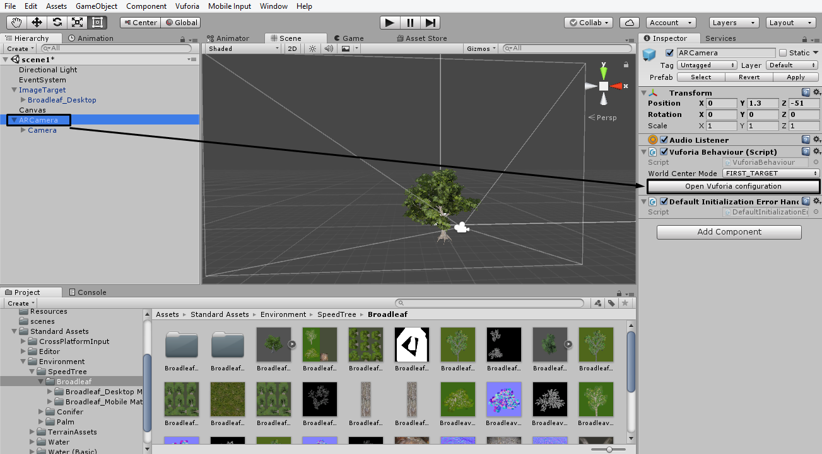

Ilustración 71.- Abriendo configuraciones de Vuforia.

Dentro de las configuraciones se alcanza a apreciar que se solicita una llave de usuario, la cual se puede ver en la imagen llamada: “Configurando Vuforia”, esta llave fue la que se generó entre las cosas que se hicieron al momento de descargar Vuforia.

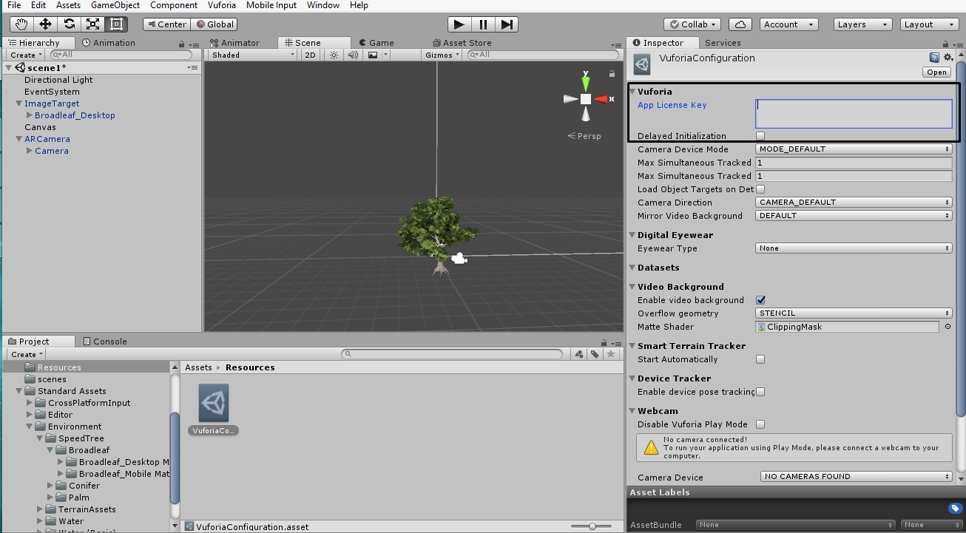

Ilustración 72.- Configurando Vuforia.

Dentro de la misma página de Vuforia, se ingresa a la apartado de Desarrollador -> Administración de licencias -> y por último se ingresa a la licencia de la que se quiera optener la llave de usuario, como se puede ver en la imagen llamada: “Obteniendo administrador de licencia”.

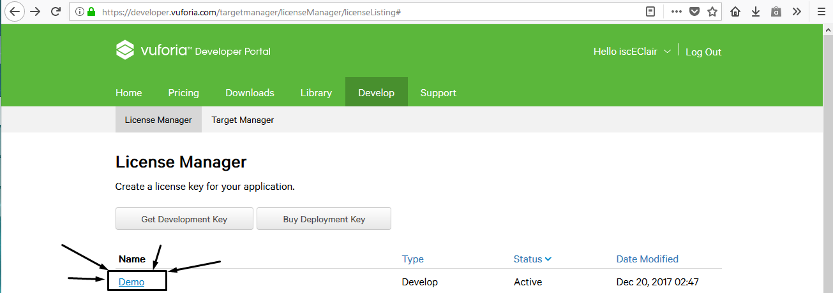

Ilustración 73.- Obteniendo administrador de licencia.

Como se puede ver en la imagen llamada: “Copiando licencia de administración”, se debe de copiar la licencia que aparezca ahí y se procede a regresar a Unity.

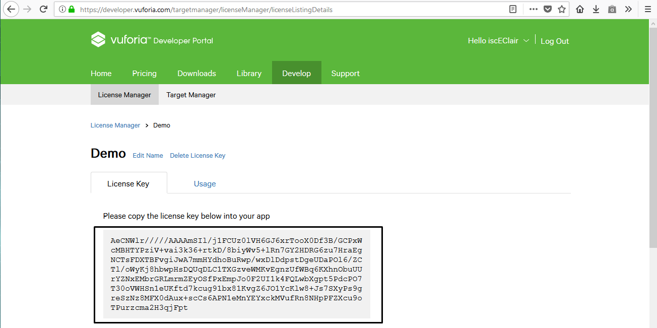

Ilustración 74.- Copiando licencia de administración.

Dentro de Unity, se pega la licencia copiada desde la página, como se ve en la imagen llamada: “Insertando licencia”.

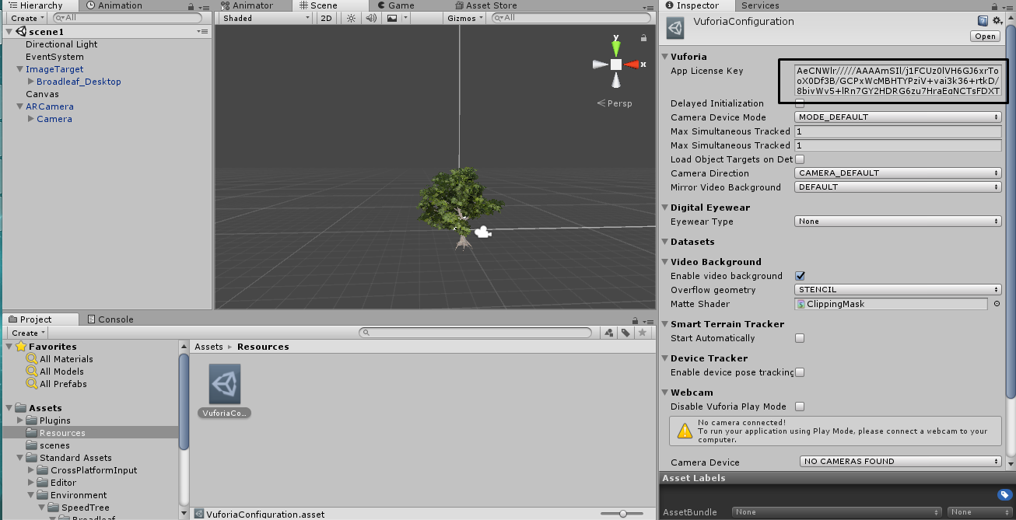

Ilustración 75.- Insertando licencia.

Con dichas configuraciones realizadas, ahora se debe de copiar la bd guardada con anterioridad, y se debe de mover de igual forma a la carpeta de asset, para que se pueda ejecutar desde el editor de Unity, como se puede apreciar en la imagen llamada: “Insertando DB Demo”.

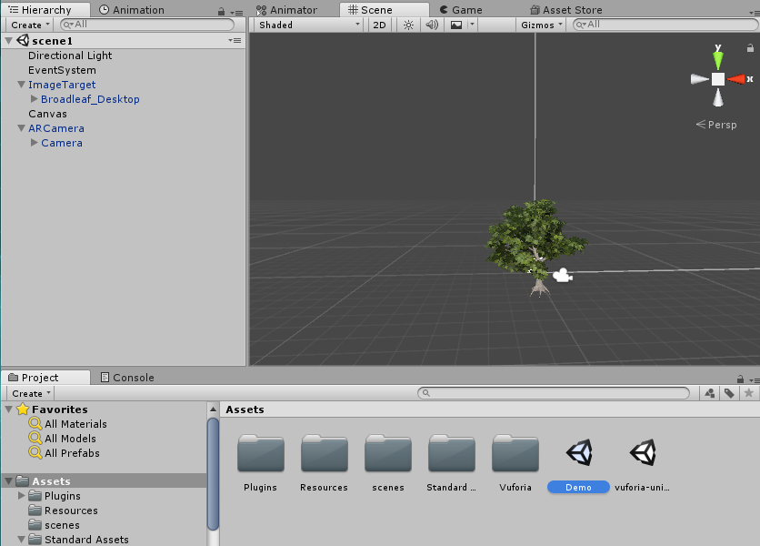

Ilustración 76.- Insertando DB Demo.

Al dar doble clic sobre la bd, se desplegará una nueva ventana (Vea: “Importando datos de la BD”), la cual es necesario que se importen todos los componentes, ya que de esa forma, se podrá utilizar la BD en Unity.

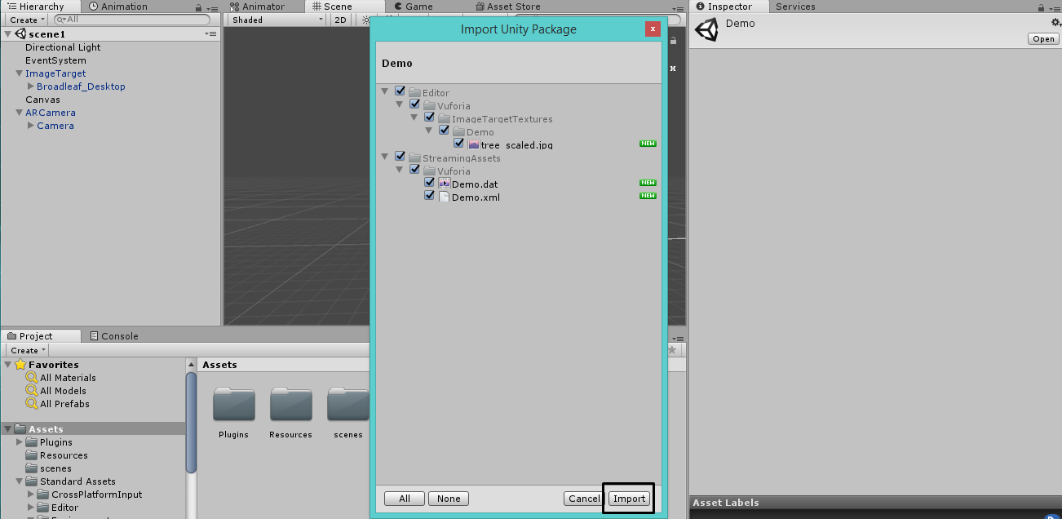

Ilustración 77.- Importando datos de la BD.

Dentro de la carpeta Assets -> Resources, se encuentra el archivo de configuración de Unity, el cual se seguirán editando componentes de Vuforia para que se puedan implementar AR al objeto establecido, como se muestra en la figura llamada: “Activando DB en los ajustes de Vuforia”.

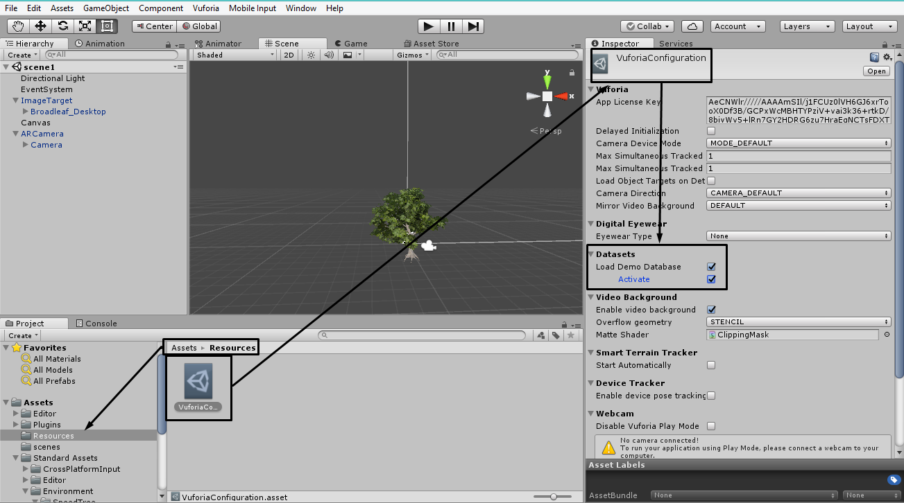

Ilustración 78.- Activando DB en los ajustes de Vuforia.

Al terminar la ejecución de la BD se procede a seleccionar al objeto: “ImageTarget”, para acceder a las configuraciones en la pestaña de Inspector, para poder modificar la DataBase, ya debe de aparecer la DB creada desde la página de Vuforia, la y se muestras las modificaciones que se hacen, todo es acorde a as configuraciones que se hicieron desde la página de vuforia, las configuraciones se pueden apreciar en la imagen llamada: “Ingresando datos al objeto Imagen Target”.

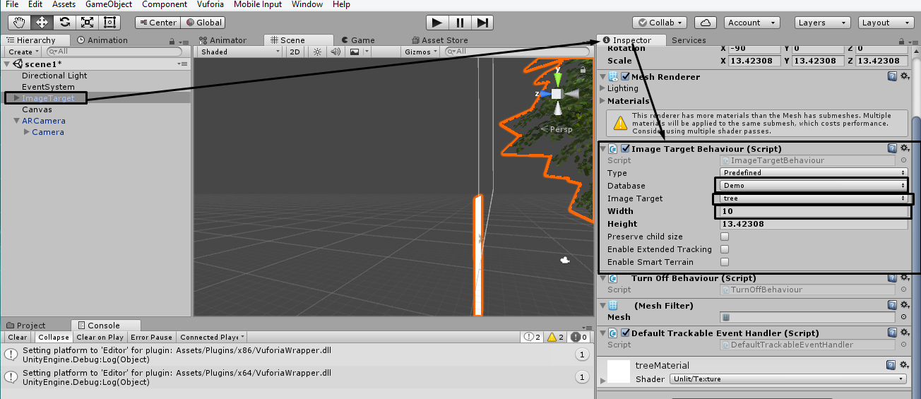

Ilustración 79.- Ingresando datos al objeto Imagen Target.

Posteriormente, se procede a construir la aplicación, desde la barra de herramientas, en el apartado llamado: “Configuraciones de construcción” (Build Settings), vea la imagen llamada: “Construyendo proyecto”.

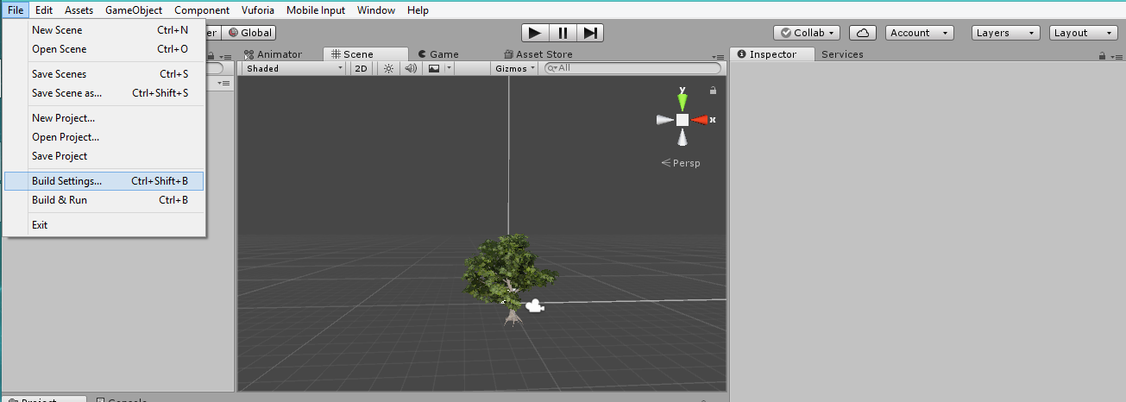

Ilustración 80.- Construyendo proyecto.

Posteriormente, se debe de cambiar el tipo de proyecto a un proyecto en dispositivo móvil, ya sea un dispositivo móvil “IOS” o “Android”, primero se debe de seleccionar el tipo de plataforma a utilizar y posteriormente, en la parte inferior dar chic en el botón llamado: “Switch Plataform”; Como se puede apreciar en la imagen llamada: “**Cambiando al SO esperado**”.

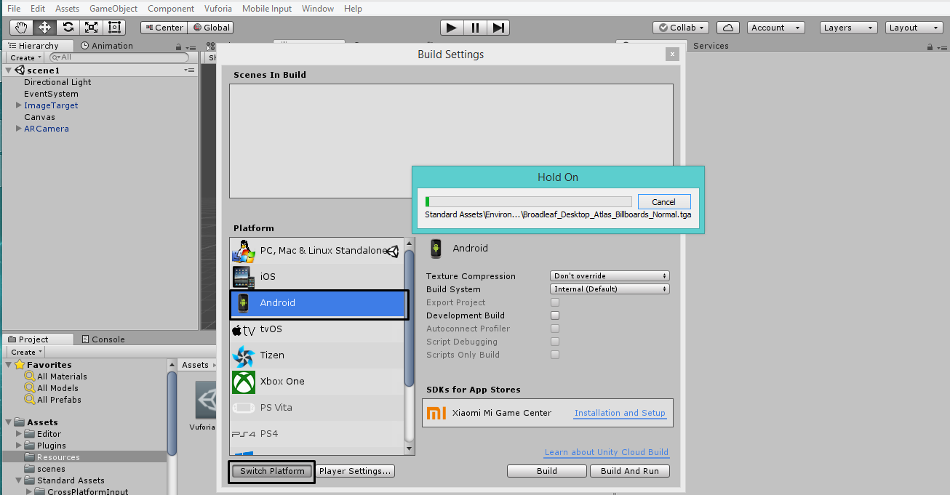

Ilustración 81.- Cambiando al SO esperado.

El siguiente paso, es dar clic al botón llamado: “Player Settings”, con el cual en la pestaña llamada: “Inspector”, se podrá configurar el nombre de la empresa, posteriormente el nombre del producto, datos que son de mucha importancia en pasos siguientes. Vea la imagen llamada: “Configurando los datos del proyecto”.

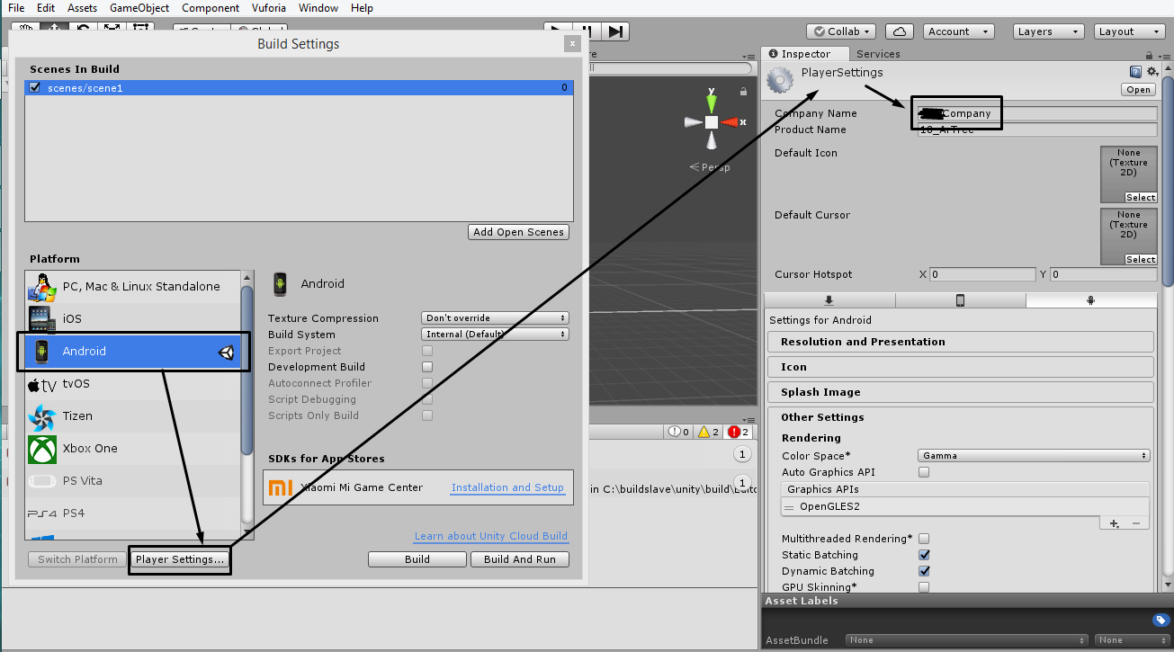

Ilustración 82.- Configurando los datos del proyecto.

Por último se deben de llenar las identificaciones del producto las cuales deeben de llevar el siguiente orden: “com.NombreCompañía.TipoAplicación.NombreAplicación”, ya que la primera parte hace referencia a que es un dominio comercial, el segundo, es el nombre de la compañía que lo realiza y después el tipo de aplicación, en este caso, es un juego y por último, el nombre de la app, los cuales deben de coincidir, con los que se hacen en la imagen llamada: “Configurando los datos del proyecto”.

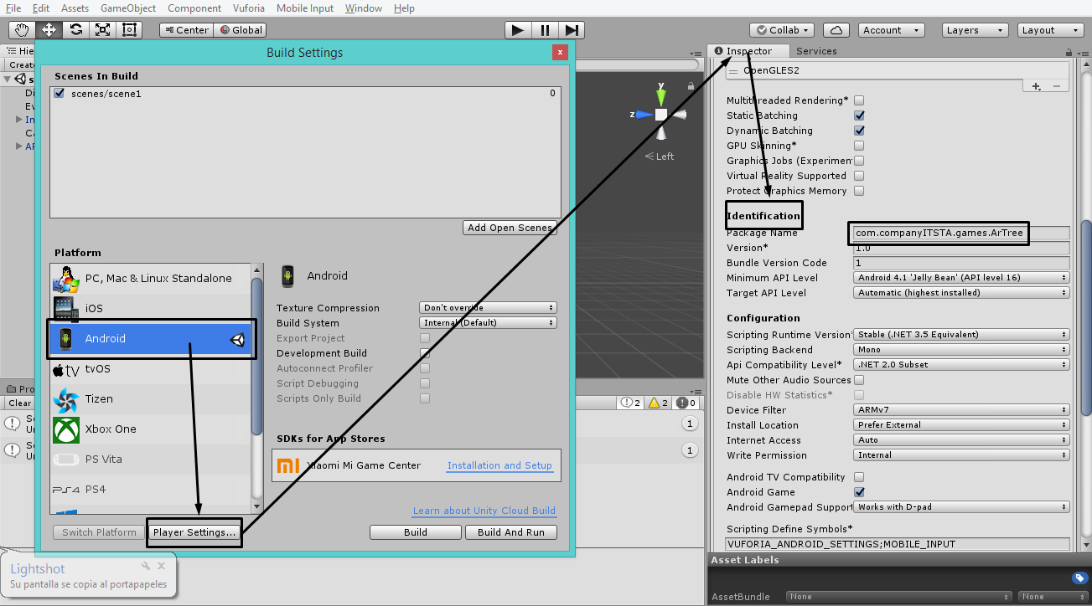

Ilustración 83.- Ingresando datos de la compañía.

Posteriormente, se guarda la APK en alguna carpeta, principalmente dentro de la careta que contiene el proyecto; por último, se copia a algún dispositivo móvil que cumpla con los requerimientos de creación de la apk y se instala en el dispositivo, con el cual se podrá hacer uso de la app.

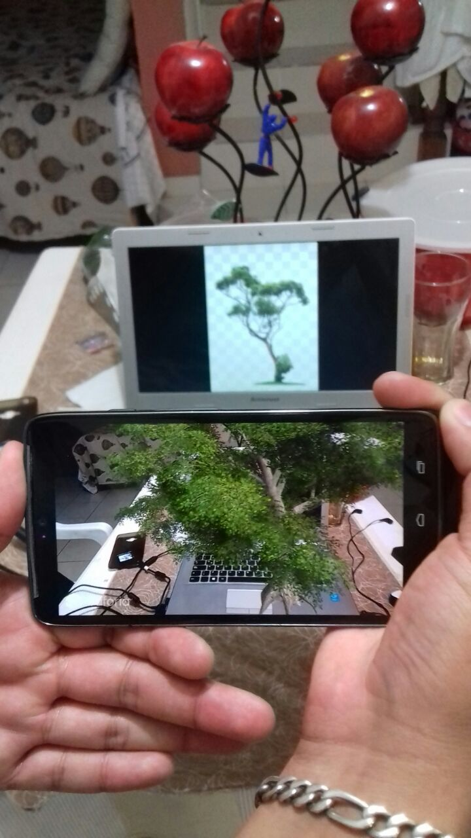

Ilustración 84.- Apk ejecutada desde el celular 1/2.

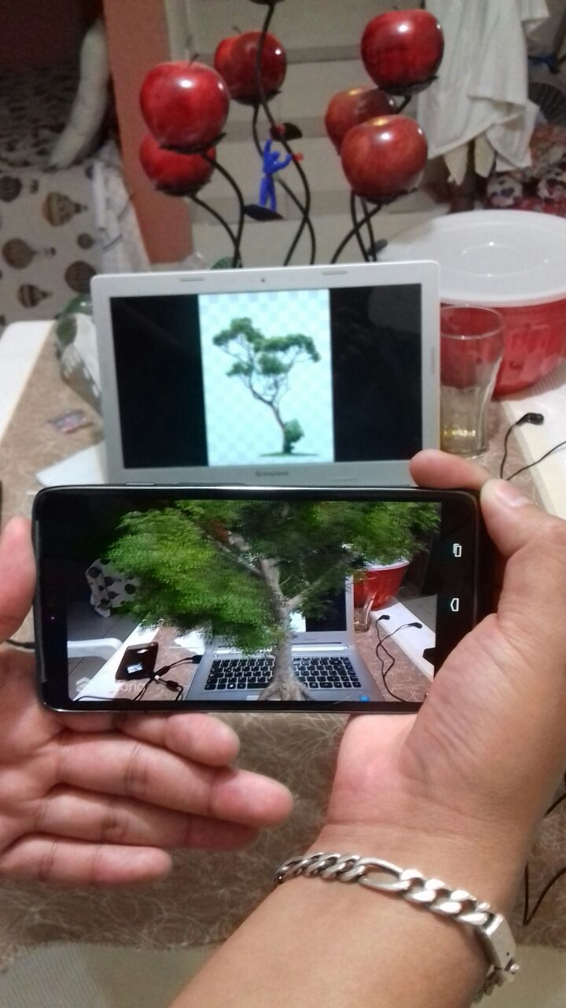

Ilustración 85.- Apk ejecutada desde el celular 2/2.